بسمه تعالی
معرفی ستاد امور دانشجویان شاهد و ایثارگر:
ستاد امور دانشجویان شاهد و ایثارگر دانشگاه علوم پزشکی و خدمات بهداشتی درمانی ایران:
با عنایت به فرمایشات بنیانگذار نظام مقدس جمهوری اسلامی ایران حضرت امام خمینی (ره) و رهبر فرزانه انقلاب حضرت آیت ا... خامنه ای (مد ظله العالی) در خصوص رسیدگی به امور آموزشی، پژوهشی، فرهنگی و رفاهی یادگاران معزز شهدا و ایثارگران و ضرورت ارائه خدمات شایسته و ارتقای سطح علمی و فرهنگی به این عزیزان؛ ستاد امور دانشجویان معزز شاهد و ایثارگر ( پیرو مصوبه جلسه 274 مورخ 20/12/70شورای عالی انقلاب فرهنگی و همچنین بدنبال اصلاحیه اساسنامه طرح شاهد مصوب جلسه 152 شورای عالی مورخ 23/8/ 85 شورای معین (براساس تفویض جلسه 592 مورخ 9 /8/ 85 انقلاب فرهنگی) در سطح دانشگاه های علوم پزشکی جهت رسیدگی به امور تحصیلی یادگاران ایثار و شهادت مطابق با سیاست ها و برنامه های مصوب شورای عالی طرح و برنامه و ستاد برنامه ریزی شاهد و همچنین اداره کل شاهد و ایثارگر وزارت، جهت تربیت فرهیختگانی متقی که ریشه در تبار خونین انقلاب اسلامی دارند از طریق ایجاد زمینه های ارتقای علمی، بهبود ضعیت تحصیلی و در نهایت حمایت منطقی مبتنی بر خودباوری دانشجویان شاهد و ایثارگر، با بهره گیری از اساتید و مدرسین برجسته، دلسوز و متعهد دانشگاهی تشکیل گردید.
تعاریف:
تسهیلات این آیین نامه متناسب با مواد آن به دانشجویان شاهد و ایثارگر ذیل تعلق می گیرد:
• فرزند (شهید، جاوید الاثر، آزاده، جانباز 25 % و بالاتر)
• همسر (شهید، جاوید الاثر، آزاده جانباز 25 % و بالاتر)
• جانبازان 25 % و بالاتر
• آزادگان (با حداقل شش ماه سابقه اسارت)
• جانباز با حداقل 15 % جانبازی و سه ماه سابقه حضور داوطلبانه در جبهه
• رزمنده با حداقل سابقه حضور داوطلبانه شش ماه متوالی و یا نه ماه متناوب در جبهه
چشم انداز:
مدیریت امور دانشجویان شاهد و ایثارگر دانشگاه علوم پزشکی و خدمات بهداشتی درمانی ایران در افق 1404 حوزه ی است پیشرو و برخوردار از جایگاه برتر در بین ستاد دانشگاه‌های کشور و تاثیرگذار در شکل دهی آینده فرزندان شاهد و ایثارگر و مرجع ممتاز در پاسخگویی به نیاز آموزشی، فرهنگی و اجتماعی، ارائه راه حل جهت رفع چالش های پیش رو جامعه هدف، رصد استعدادهای برتر و پرورش انسان هایی متدین، خلاق، نوآور، حرفه ی و کارآمد و آراسته به ایمان، تقوای الهی و مکارم اخلاقی

اهداف:
ترویج فرهنگ ایثار و شهادت و حفظ و حراست از آثار و پیام شهیدان و ایثارگران.
ارائه خدمات شایسته با حفظ عزت و کرامت به دانشجویان شاهد و ایثارگر در راستای ارتقای وضعیت آموزشی، فرهنگی و رفاهی آنان.
زمینه سازی برای مشارکت فعالانه دانشجویان شاهد و ایثارگر در عرصه‎های علمی، فرهنگی، پژوهشی، تحقیقاتی و اجتماعی در راستای رشد و تعالی بیشتر آنان.
اهم خدمات ستاد شاهد و ایثارگر:
آموزشی :
- نظارت مستمر برسیر تحصیلی و عوامل غیر آموزشی موثر برفعالیت های آموزشی دانشجویان براساس قوانین موجود.
- اجرای طرح های تقویت بنیه علمی در قالب: کلاس ترم تابستانی، کلاس های تقویتی و رفع اشکال، تشکیل گروه‌های درسی، برگزاری آزمون‌های آزمایشی.
- تهیه و ارائه خدمات آموزشی، کمک آموزشی و رفاهی جهت دانشجویان شاهد و ایثارگر.
- همکاری در تدوین و اجرای پروژه های تحقیقاتی و پایان نامه های تحصیلی دانشجویان.
- کتابخانه و بانک سوالات درسی وcd های آموزشی در رشته های مختلف دانشگاهی و آزمو ن جامع علوم پایه، پره انترنی و دستیاری.
فرهنگی، فوق برنامه و رفاهی :
- معرفی و تشویق دانشجویان نمونه شاهد و ایثارگر.
- برگزاری گردهمائی ها، سمینار ها، اردوها و جلسات فرهنگی و علمی ویژه دانشجویان شاهد و ایثارگر.
- اعزام دانشجویان به گردهمائی های فرهنگی، اجتماعی و علمی استانی و کشوری.
- ارائه خدمات اینترنتی پرسرعت و محتواهای کمک آموزشی و فرهنگی در واحد رایانه ستاد.
- تشکیل کلاس های فرهنگی و فوق برنامه شامل: آموزش قرآن، آموزش رایانه، آموزش زبان انگلیسی و ...
- تشکیل تیم های ورزشی و اعزام دانشجویان به مسابقات ورزشی منطقه ای و کشوری.
- پرداخت کمک هزینه تحصیلی.
- تکثیر جزوات درسی.
شایان ذکر است:
دانشجویان شاهد و ایثارگر این دانشگاه جزو دانشجویان فعال و برتر دانشگاه بوده و تا کنون تعدادی از این عزیزان به عنوان دانشجوی نمونه کشوری در سال های گذشته در بین دانشگاه ها و مراکز آموزش عالی شناخته شده و مفتخر به دریافت لوح تقدیر از ریاست محترم جمهوری وقت و مقامات کشوری، استانی و دانشگاهی گردیدند. بحمدالله تعدادی از این دانشجویان نخبه نیز بدون آزمون به مقطع بالاتر تحصیلی راه یافتند.

گزارش عملکرد واحد روابط عمومی و امور فوق برنامه ستاد امور شاهد و ایثارگران دانشگاه علوم پزشکی ایران در پاییز و زمستان سال 1402

واحد روابط عمومی و امور فوق برنامه با همت و تلاش های دبیر و معاون ستاد امور شاهد و ایثارگران و با گرفتن مجوز های لازم از ریاست محترم دانشگاه، جناب اقای دکتر پازوکی و همچنین از معاونت محترم توسعه و مدیریت منابع انسانی از مهر ماه 1402 در این دبیرخانه راه اندازی شده و با جذب کارشناس، آقای حسین رحمتی برای این واحد، فعالیت خود را آغاز نمود.
از جمله شرح وظایف این واحد در سال 1402 می توان به موارد ذیل اشاره کرد که در ادامه این مطلب سلسله اقدامات انجام شده در راستای انجام وظایف محوله و همچنین نزدیک شدن به اهداف ستاد امور شاهد و ایثارگران گزارش خواهد شد.
شرح وظایف واحد روابط عمومی و امور فوق برنامه ستاد امور شاهد و ایثارگران دانشگاه علوم پزشکی ایران:
- مسئول سایت ستاد شاهد، فضای مجازی، اطلاع رسانی، تدوین اخبار و ....
- برنامه ریزی، پیگیری و برگزاری مناسبت های ملی، مذهبی و دانشگاهی در حوزه دانشجویی
- مسئول ساماندهی مستندات شهدا و پیگیری و بارگذاری در سایت و کانال ستاد شاهد
- مسئول تدوین کتابچه الکترونیک گزارش عملکرد ستاد شاهد
- مسئول تشکیل هسته های دانشجویی ( علمی، آموزشی، پژوهشی ) و برنامه ریزی برای ارتقا هسته ها
- هماهنگی، پیگیری، برنامه ریزی و برگزاری اردو های دانشجویی و کارکنان با کمک کارشناسان مرتبط آن حوزه
- تدوین اساسنامه کانون دانشجویی ستاد امور شاهد و ایثارگران
- مسئول برگزاری مسابقات فرهنگی و ورزشی
- پیگیری درخواست های مالی و رفاهی دانشجویان
- پیگیری و هماهنگی برگزاری کارگاه های آموزشی
- تهیه محتوای آموزشی و اطلاع رسانی و بارگذاری در کانال و سایت ستاد شاهد

به حول قوه الهی و با تلاش های صورت گرفته در ستاد شاهد دانشگاه ایران، فعالیت این ستاد در فضا های مجازی با هدف بهبود اطلاع رسانی ها و ایجاد فضای ارتباط راحت تر و مستقیم دانشجویان و پرسنل جامعه هدف با ستاد و نیز انجام فعالیت های فرهنگی مقتضی در فضای مجازی که مورد تاکید مقام معظم رهبری (مدظله العالی) هم می باشد آغاز گردیده و در این راستا پس از تهیه تجهیزات الکترونیکی بروز اطلاع رسانی و ایجاد حساب های کاربری مخصوص در پیام رسان های مختلف و پرکاربرد در بین جامعه هدف ایجاد گردید که به صورت تمام وقت پاسخگوی دانشجویان دانشگاه اعم از جامعه هدف ستاد شاهد و دانشجویان غیر از جامعه هدف می باشد و فعالیت رسانه ای این ستاد محدود به ساعات اداری و ... نبوده که از جمله آن می توان به کانال تلگرامی « راه روشن ایران » به آدرس https://t.me/raheroshaniums اشاره کرد.
کانال راه روشن ایران یکی از راه های مهم ارتباطی و همچنین اطلاع رسانی ستاد شاهد با دانشجویان و کارکنان دانشگاه ایران می باشد که بطور کامل با سایت این ستاد همگام سازی شده و فعالیت های هماهنگ دارند که در مدت زمان کوتاهی توانست به یکی از رسانه های پر مخاطب دانشگاه با بیش از 600 نفر عضو تبدیل شود.
یکی دیگر از اقدامات واحد روابط عمومی ستاد شاهد در زمینه رسانه، به روز رسانی سایت این ستاد به آدرس : https://isar.iums.ac.ir می باشد که علاوه بر بارگزاری محتوا های مناسبتی و خبری دانشگاهی علی الخصوص اخبار ستاد شاهد، به ترویج فرهنگ ایثار و شهادت پرداخته و معرفی هر چه بیشتر شهدای دانشجو و یا کارکنان دانشگاه علوم پزشکی ایران در ادوار انقلاب اسلامی، دفاع مقدس و همه گیری کووید 19 (شهدای مدافع سلامت) را در دستور کار قرار داد؛ از جمله این اقدامات می توان به تفکیک زندگی نامه ها و وصیت نامه های شهدای دانشگاه و یا ساخت و انتشار مستند شهیدهای مدافع سلامت، از جمله شهید دکتر ولی اله حسنی ( متخصص بیهوشی) اشاره کرد.
دیگر اقدام واحد روابط عمومی و امور فوق برنامه ستاد شاهد، تولید و انتشار گسترده تمام اخبار ستاد امور شاهد و ایثارگران دانشگاه اعم از برگزاری بزرگداشت های ملی مذهبی، دیدار با خانواده شهدا و جانبازان، برگزاری مسابقات، امکانات رفاهی، تحصیلی و یا روانشناسی، اطلاعیه های وزارت بهداشت و بنیادشهید و امور ایثارگران و .... در فضای مجازی و نیز بصورت چاپ پوستر در فضا های فیزیکی دانشگاه بوده که باعث شناخته شدن فعالیت های این ستاد در سطح دانشگاه شده و جذب دانشجویان جامعه هدف و حتی غیر جامعه هدف را در برنامه های مختلف این ستاد در پی داشت.
لازم به ذکر است که بیلبورد ستاد امور شاهد و ایثارگران واقع در مزار شهدای گمنام دانشگاه نیز در این مدت به روز رسانی شده ودر بازه های زمانی مختلف، محتوا های مقتضی چاپ وبر روی آن نصب گردید.
واحد روابط عمومی و امور فوق برنامه ستاد امور شاهد وایثارگران در راستای ترویج فرهنگ های اصیل ایرانی و اسلامی و همچنین ایجاد پایبندی به ارزش های انقلاب اسلامی نسبت به برنامه ریزی، پیگیری و برگزاری مناسبت‌ های ملی، مذهبی و دانشگاهی اقدام نموده و به فراخور هر مناسبت و با توجه به امکانات و شرایط موجود برنامه هایی را برگزار کرد که در ادامه مختصرا به چند مورد از آن ها اشاره خواهد شد :
- برپایی غرفه فرهنگی دانشجویان جدیدالورود دانشگاه علوم پزشکی ایران
ستاد شاهد رهپوی راهی روشن است که روشنگر این راه یاد و نام شهدا و راهپیمای آن دانشجویانند.
مراسم استقبال از دانشجویان جدیدالورود دانشگاه علوم پزشکی ایران تحت عنوان «سلام ایران» همراه با اجرای برنامه های متنوع، شاد و هنری، روز یکشنبه سی مهرماه، در مرکز همایش های بین المللی رازی دانشگاه، برگزار شد.
رئیس دانشگاه علوم پزشکی ایران در این مراسم ضمن خوش آمد گویی و ابراز خرسندی از کسب موفقیت و پذیرش دانشجویان در این دانشگاه، اظهار داشت: دانشگاه می‌خواهد دانشجویی تربیت کند که صاحب بصیرت باشد و بتواند حق را از باطل تشخیص دهد.
در حاشیه برگزاری جشن دانشجویان جدیدالورود نمایشگاهی فرهنگی با بیش از ۴۰ غرفه توسط تشکلهای دانشجویی و دانشکده های مختلف دانشگاه علوم پزشکی ایران برپا شد و در این میان غرفه ستاد امور شاهد و ایثارگران با شعار فرهنگی « این راه روشن است » در راستای ترویج فرهنگ زیست شهیدانه و ادامه راه شهدا توسط جوانان علی الخصوص دانشجویان نو‌ورود میزبان مهمانان این مراسم شد.
این غرفه با حضور معاون و کارشناسان ستاد امور شاهد و ایثارگر دانشگاه و همچنین دانشجویان فعال علمی و فرهنگی این ستاد با هدف معرفی فعالیت های آموزشی، پژوهشی، فرهنگی و رفاهی، مشاوره و سایر امکانات و تسهیلات خود در راستای ارتقای توانمندی دانشجویان در تمام زمینه ها و همچنین برقراری ارتباط و جذب دانشجویان علاقمند به فعالیت در هرکدام از هسته های دانشجویی ستاد امور شاهد و ایثارگر بر پا شد.
در این آیین به دانشجویان جدیدالورود بسته فرهنگی و بروشور معرفی فعالیتهای ستاد شاهد و امور ایثارگران اهدا گردید."

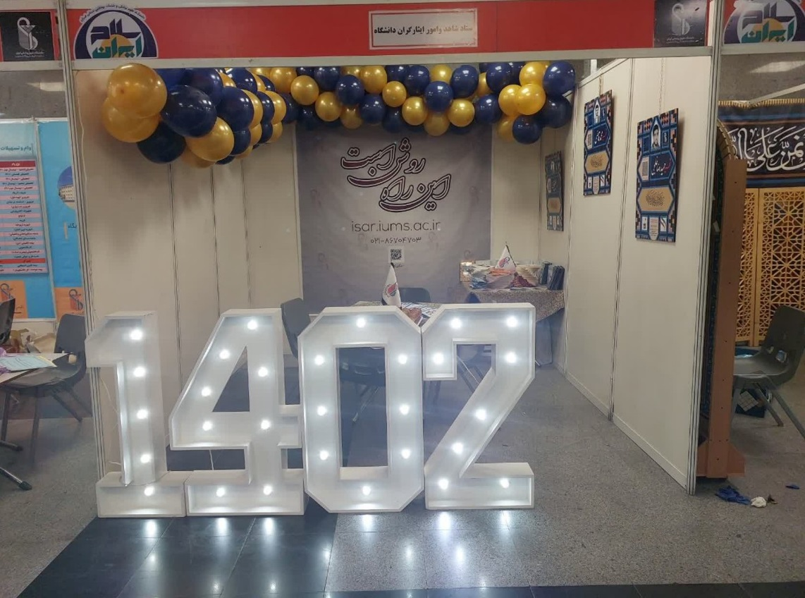
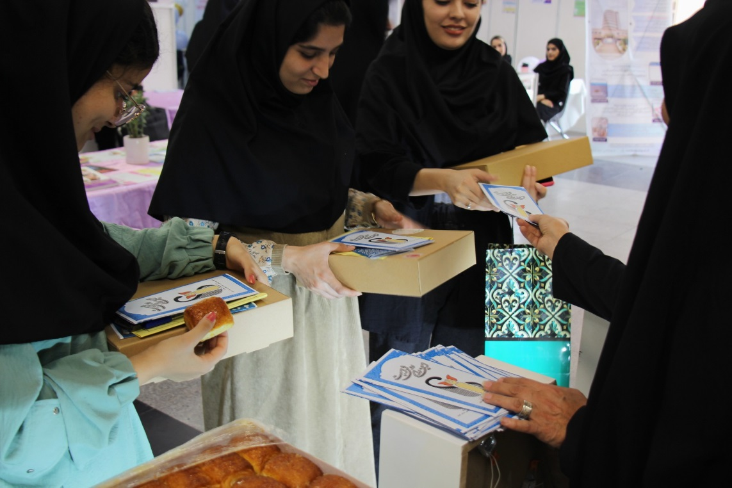

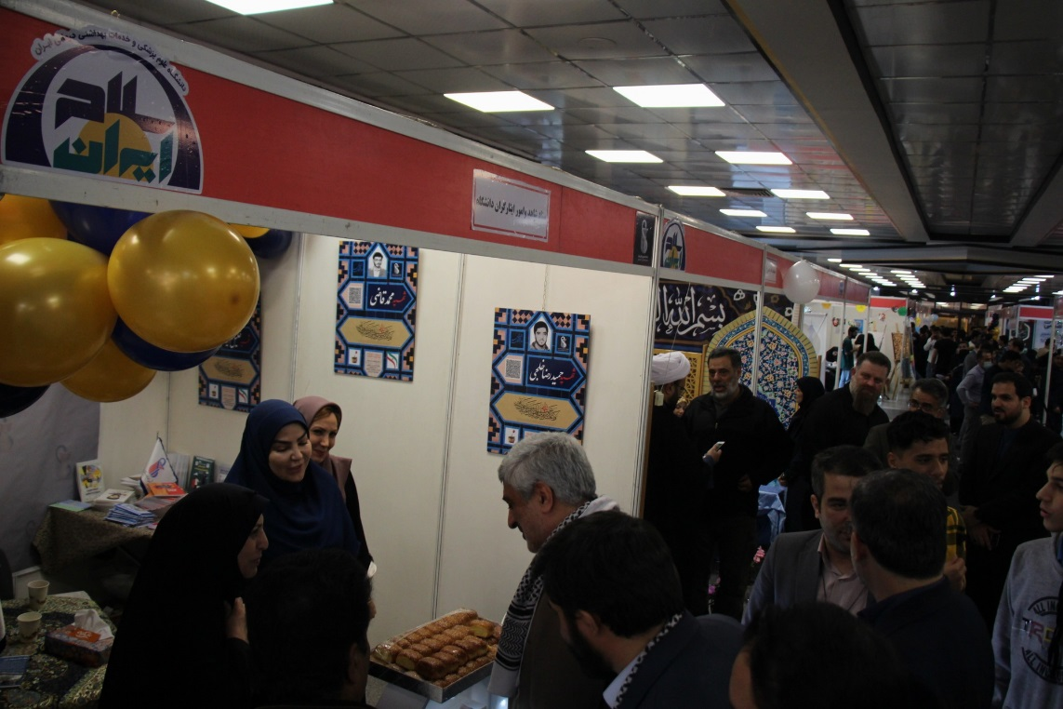

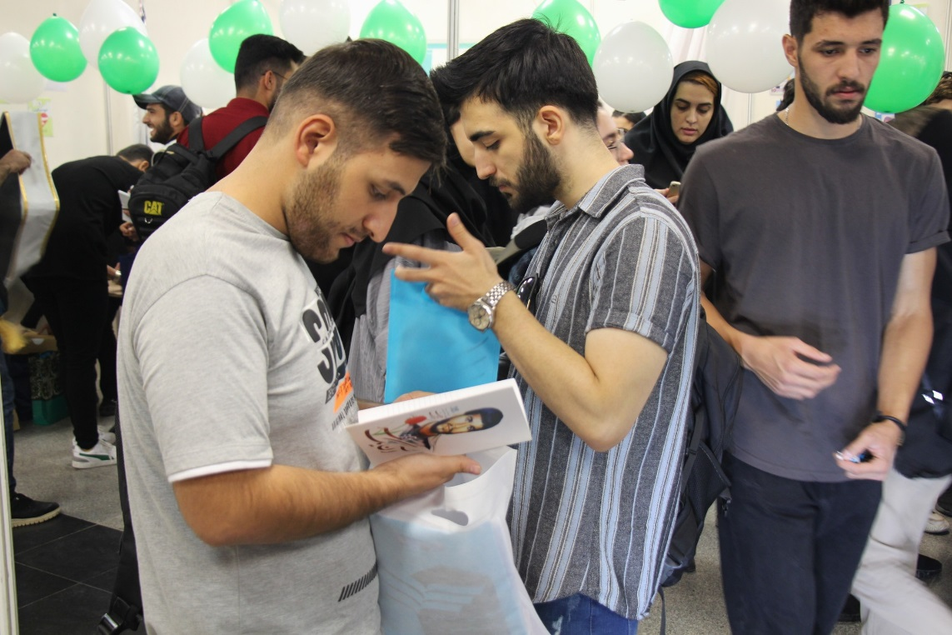

غرفه ستاد شاهد در مراسم استقبال از دانشجویان جدیدالورود(سلام ایران)
- حمایت از مردم مظلوم غزه
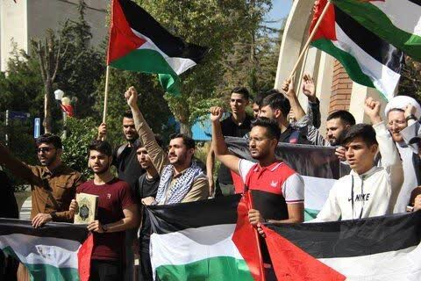
در ماجرای طوفان الاقصی که عملیات نظامی نیروهای حماس علیه اسرائیل و در واکنش به جنایات رژیم صهیونیستی در کشتار فلسطینیان و هَتْک حرمت مسجدالاقصی بوده و این عملیات در منطقه مرزی میان غَزّه و سرزمین‌های اشغالی فلسطین و در ۱۵ مهر سال ۱۴۰۲ش (۷ اکتبر ۲۰۲۳م) آغاز و تا چندین روز ادامه داشت می باشد که ستاد شاهد با دعوت از دانشجویان و کارکنان و هماهنگی با ایشان جهت شرکت در تجمع دانشگاهی و تجمع بزرگ جامعه علوم پزشکی در تهران و همچنین چاپ و نصب بنر روی بیلبورد ستاد شاهد و همچنین کار رسانه ای در راستای این عملیات بزرگ جبهه مقاومت به فعالیت پرداخت.

تجمع دانشگاه علوم پزشکی ایران در حمایت از عملیات طوفان الاقصی
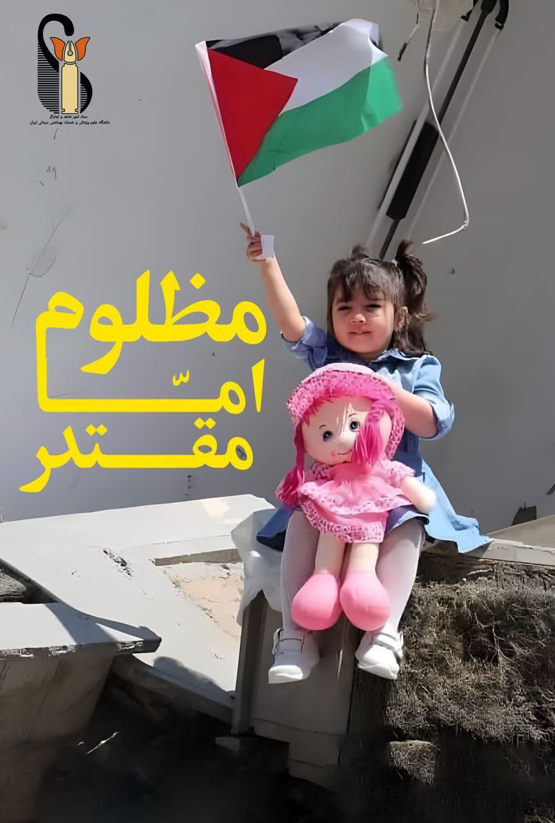
طرح گرافیکی جهت نشر در فضای مجازی و نصب روی بیلبورد ستاد شاهد
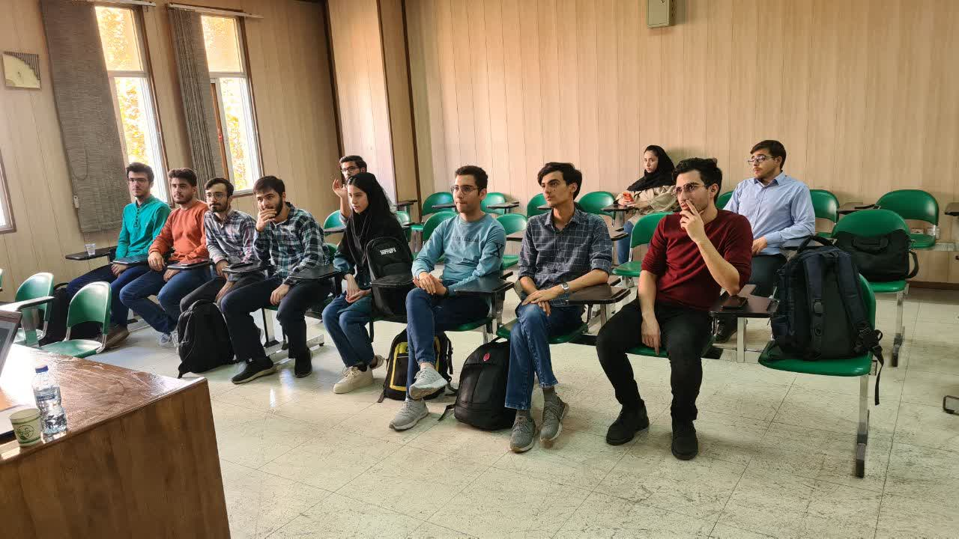
* واحد روابط عمومی ستاد شاهد با توجه به ایجاد ارتباط نزدیک با بدنه دانشجویی و تشکل های مختلف توانست برنامه های مشترکی را مانند کارگاه های روانشناسی کنترل استرس که با همکاری بسیج دانشجویی و همچنین واحد روانشناسی ستاد شاهد برگزار شد را برنامه ریزی و برگزار کند.

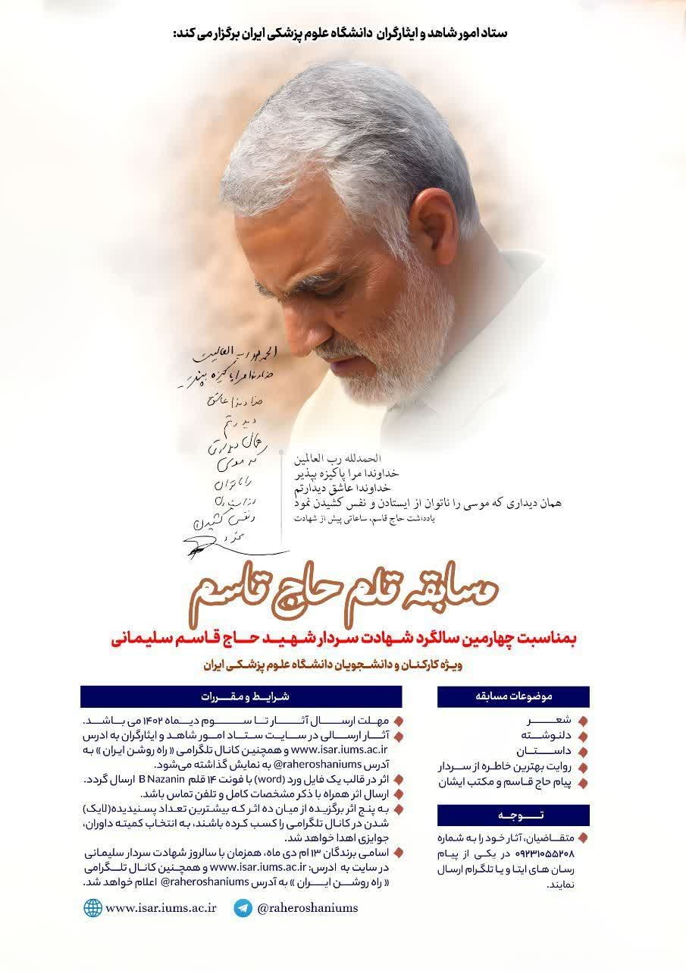
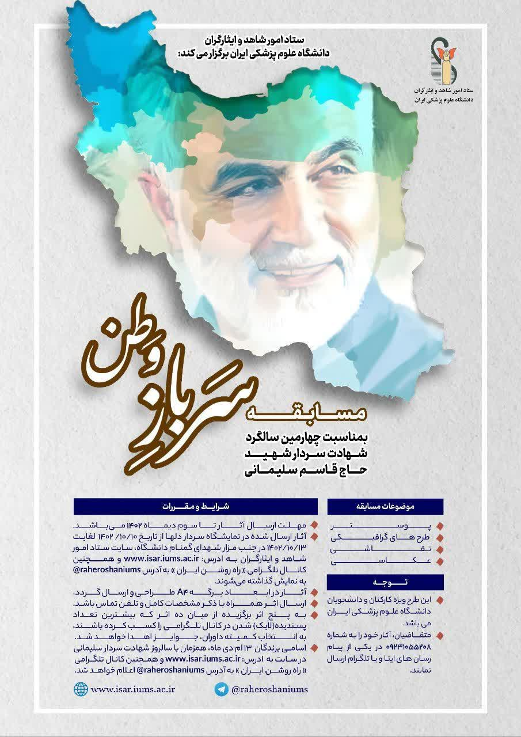
کارگاه کنترل استرس 30 ام آبان ماه 1402
پوستر های اطلاع رسانی مسابقات سرباز وطن و قلم حاج قاسم

- ستاد شاهد با هدف الگو سازی صحیح برای جوانان و همچنین زنده نگه داشتن راه و یاد شهید حاج قاسم سلیمانی، مسابقات چندگانه سرباز وطن و قلم حاج قاسم در زمینه های طراحی پوستر، طرح های گرافیکی، نقاشی و عکاسی، شعر، دلنوشته، داستان نویسی، روایت خاطره و پیام حاج قاسم را به مناسبت فرا رسیدن سالروز شهادت ایشان برگزار کرده و به برگزیدگان این مسابقات جوایزی به رسم یادبود اهدا گردید.
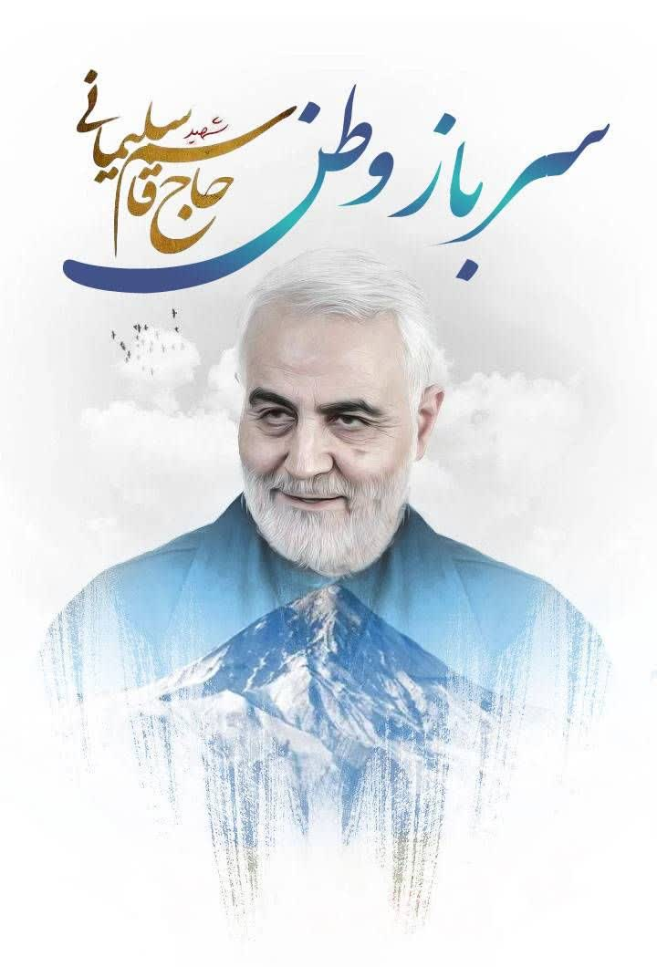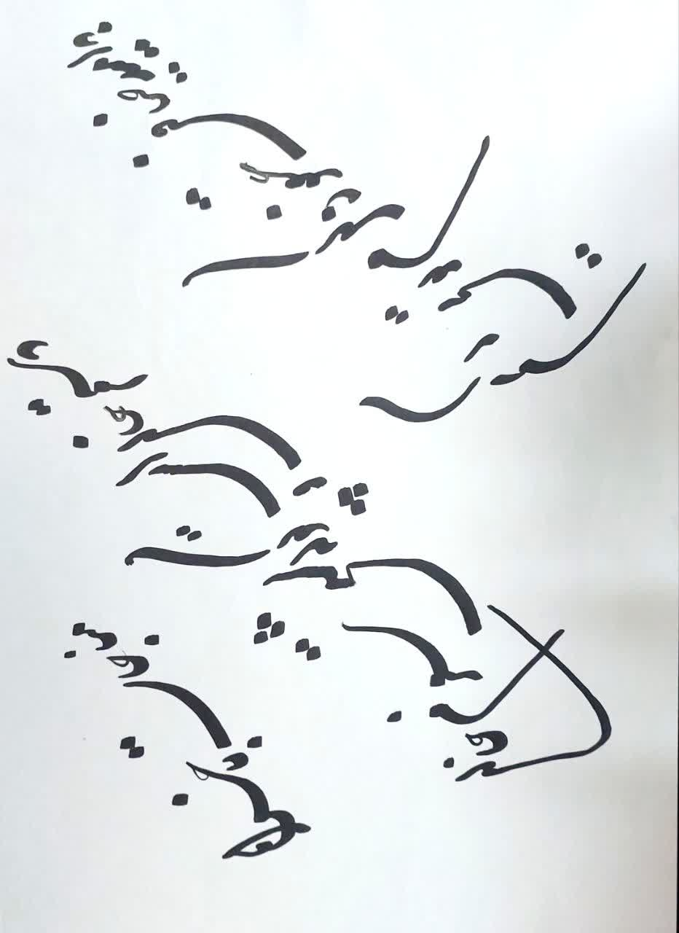
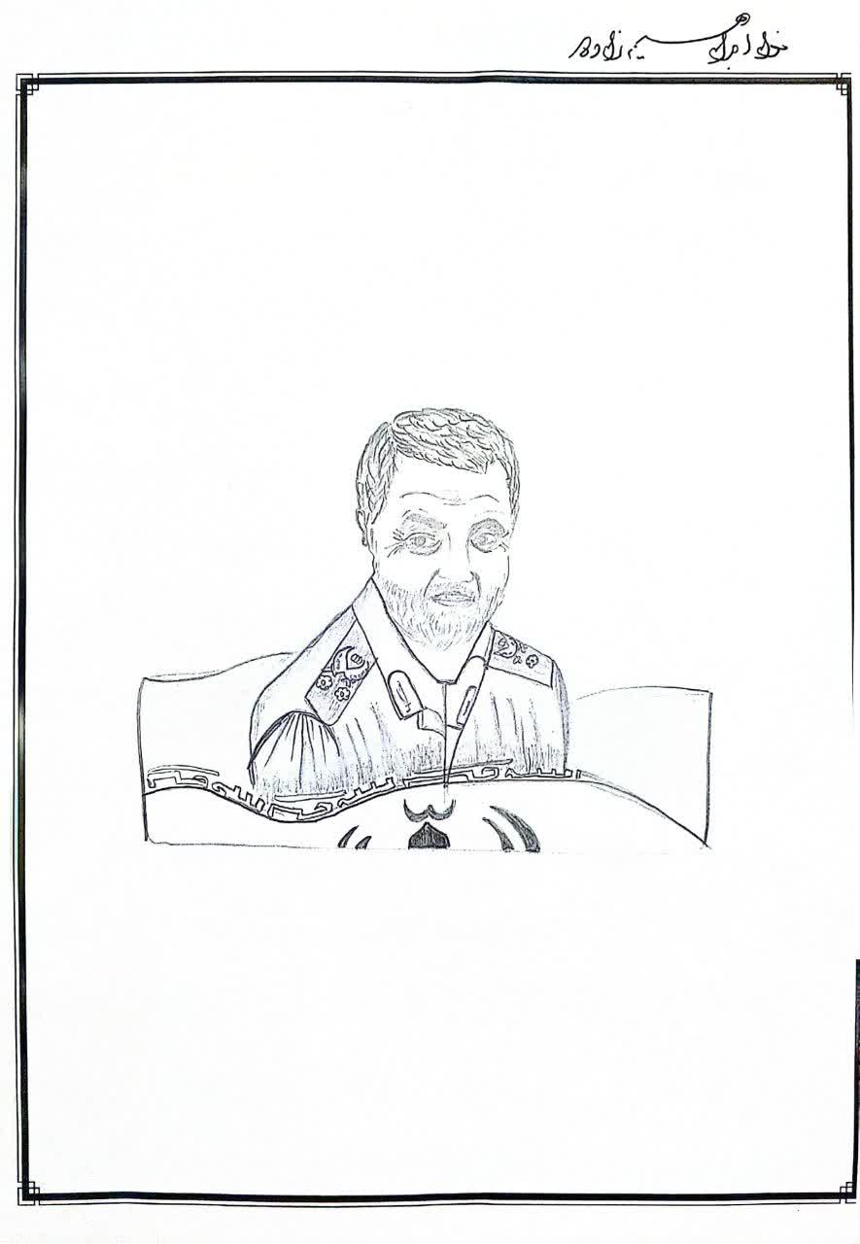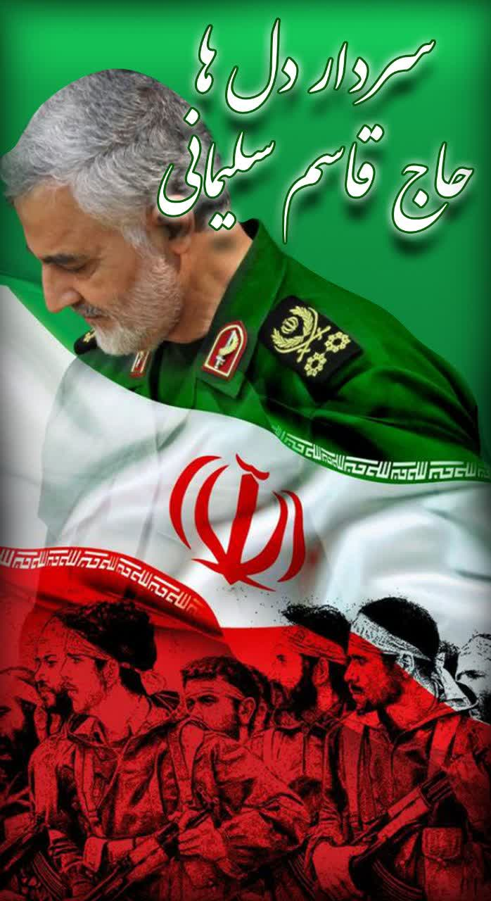
چند نمونه از آثار ارسالی شرکت کنندگان در مسابقات سرباز وطن و قلم حاج قاسم
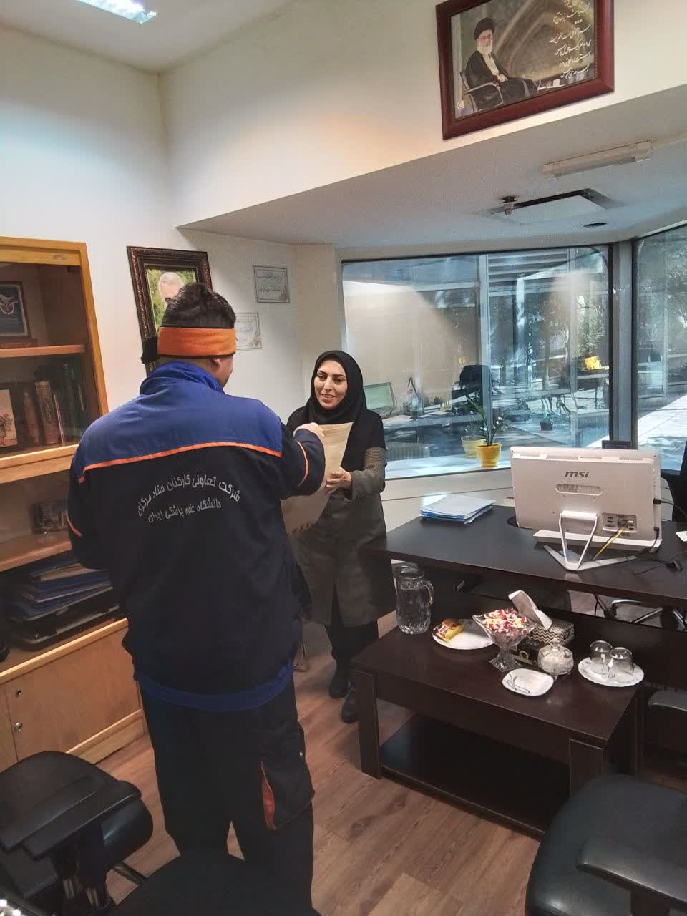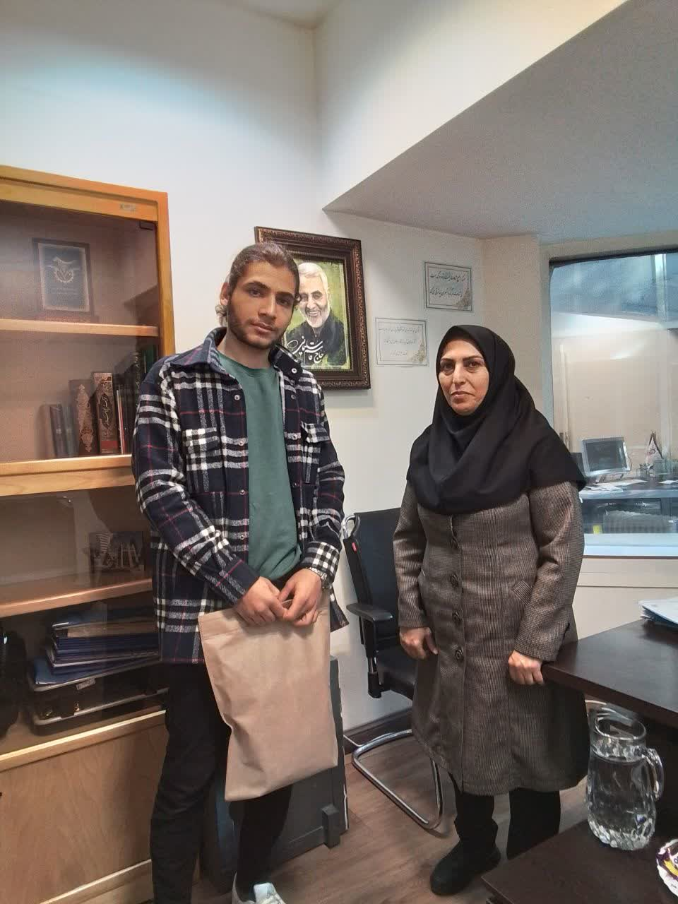
اهدای جوایز به برگزیدگان مسابقات
برگزاری مراسم شب یلدا به صورت آیین های ملی و مذهبی، با همکاری بنیاد شهید و امور ایثارگران منطقه دو شهر تهران؛ در این برنامه که به میزبانی بنیاد شهید و امور ایثارگران تهران بزرگ برگزار شد، طی فراخوانی از دانشجویان شاهد و ایثارگر دانشگاه علوم پزشکی ایران و خانواده ایشان دعوت بعمل آمد تا در این مهمانی شرکت کنند. در این مراسم برنامه های مختلفی از قبیل سخنرانی، اجرای زنده سرود، مسابقه ویژه کودکان و نوجوانان، سرود ناشنوایان و زیارت پرچم حرم مطهر حضرت علی ابن موسی الرضا(ع) توسط خادمین آن حرم برگزار شده و در انتهای برنامه به رسم یادبود هدیه ی به مهمانان اهداء گردید. این برنامه با همکاری کارشناس روابط عمومی ستاد شاهد این دانشگاه برگزار و شب یلدایی با یاد شهدا در خاطره ها ثبت گردید.

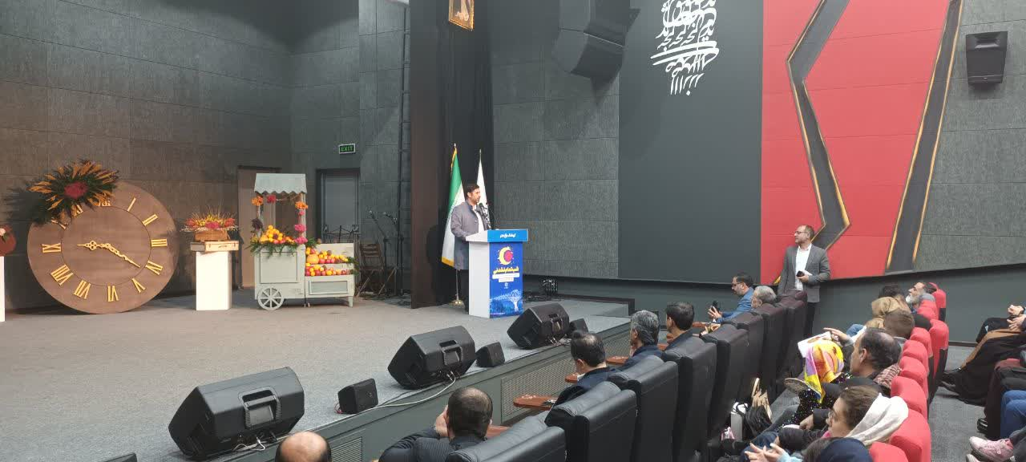

- برگزاری مسابقه ورزشی دارت به مناسبت میلاد باسعادت حضرت زهرا (س) و روز زن که پس از تصویب در شورای فرهنگی و همچنین هماهنگی با تربیت بدنی و مسجد دانشگاه، جنب مزار شهدا به همراه برپایی همزمان ایستگاه صلواتی اجرا شده و با استقبال پورشور دانشجویان و پرسنل دانشگاه ایران برگزار شد. و در پایان به برندگان مسابقه دارت جوایزی به رسم یادبود اهداء شد.
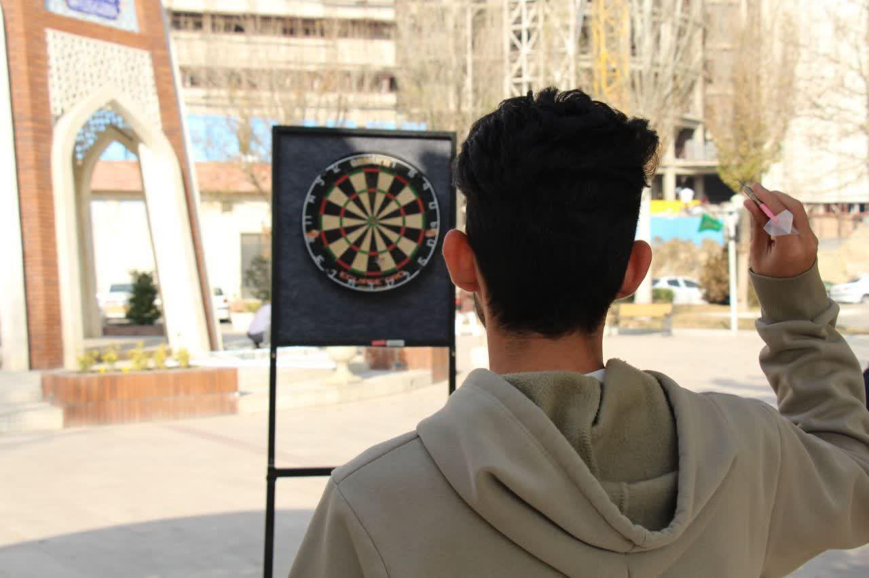
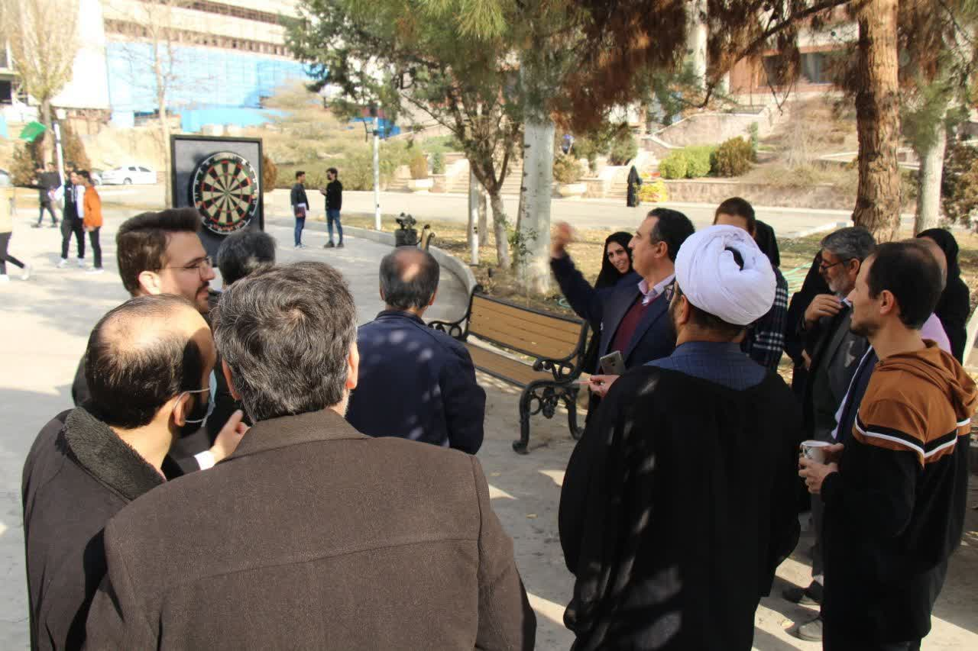
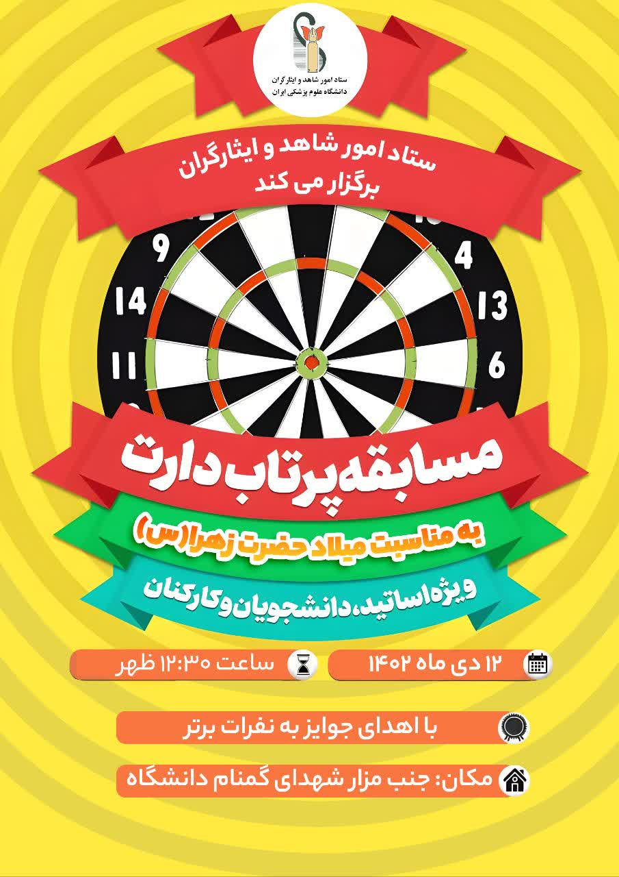
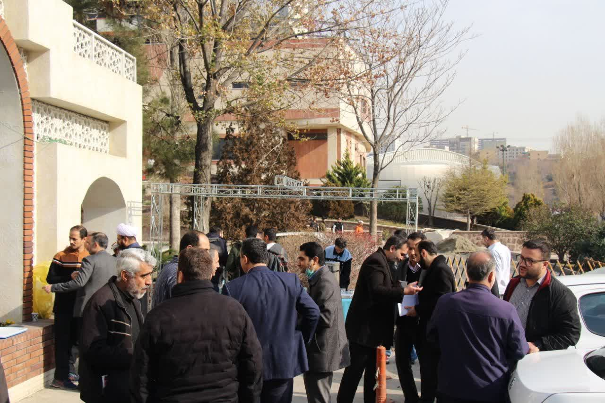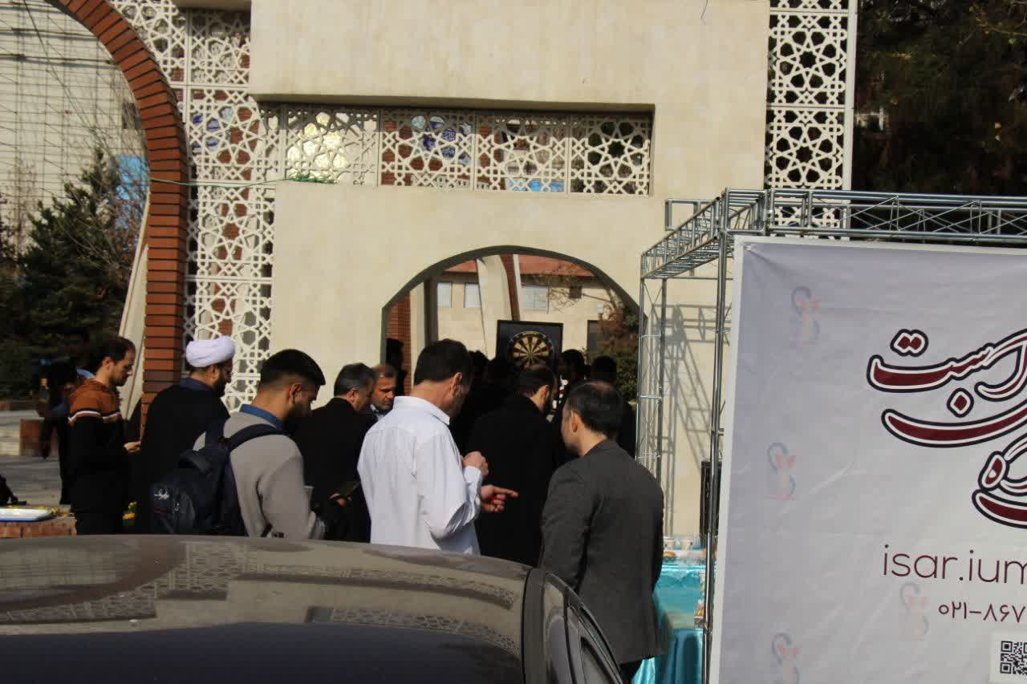
مراسم ستاد شاهد به مناسبت میلاد حضرت زهرا (س)

- برگزاری اولین جلسه کارگروه ایثار و شهادت، به ریاست دکتر پازوکی رییس دانشگاه و کارگروه ایثار و شهادت دانشگاه علوم پزشکی ایران و اعضای این کارگروه در روز دوشنبه مورخ 27/9/1402 در سالن جلسات حوزه ریاست دانشگاه علوم پزشکی ایران (جلسه تشریح گردد)
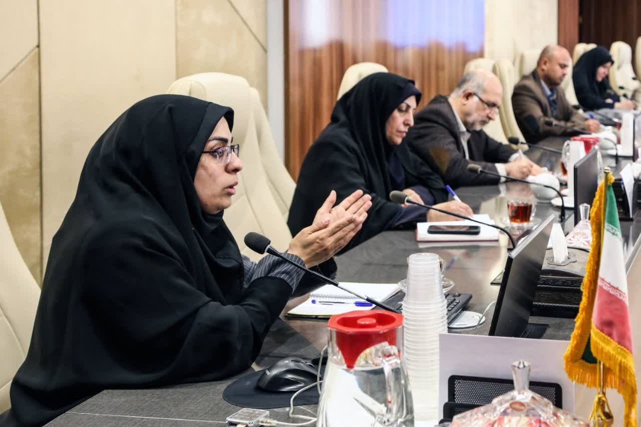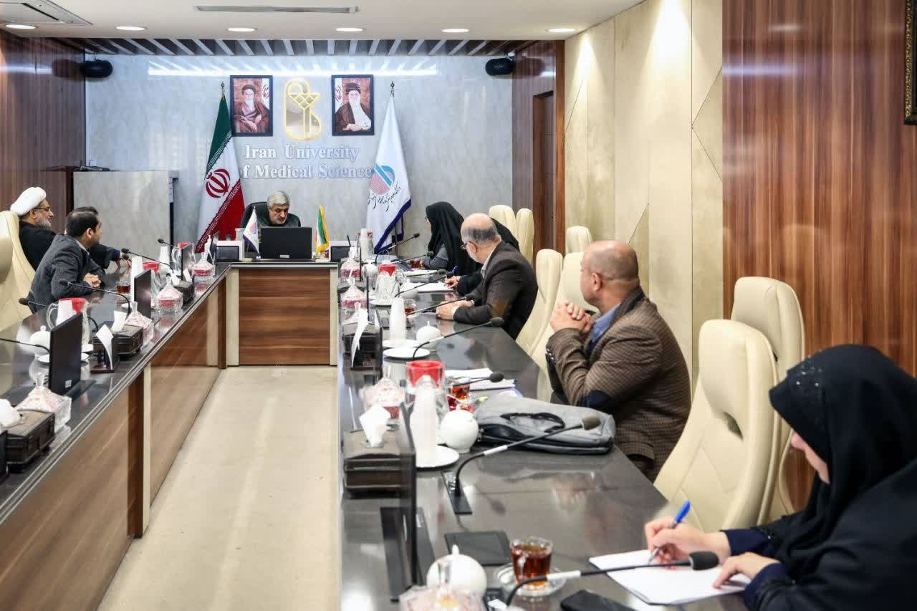
اولین جلسه کارگروه ایثار و شهادت دانشگاه علوم پزشکی ایران

- برگزاری اردوی راهیان پیشرفت ویژه کارکنان دانشگاه علوم پزشکی ایران در مکان موزه دفاع مقدس با هدف آشنایی کارکنان دانشگاه ایران با پیشرفت های جبهه مقاومت بعد از انقلاب اسلامی ایران؛ این بازدید ۱۱ ام بهمن ماه توسط واحد روابط عمومی ستاد امور شاهد و ایثارگران پس از تصویب در شورای فرهنگی دانشگاه و انجام هماهنگی های لازم با مدیریت باغ موزه دفاع مقدس با مشارکت جمعی از پرسنل دانشگاه علوم پزشکی ایران انجام گرفته و دستاورد های ایران در جنگ های معاصر و همچنین در زمینه هسته ای که در این موزه به نمایش گذاشته شده است با راهنمایی راویان محترم مجموعه معرفی شدند.
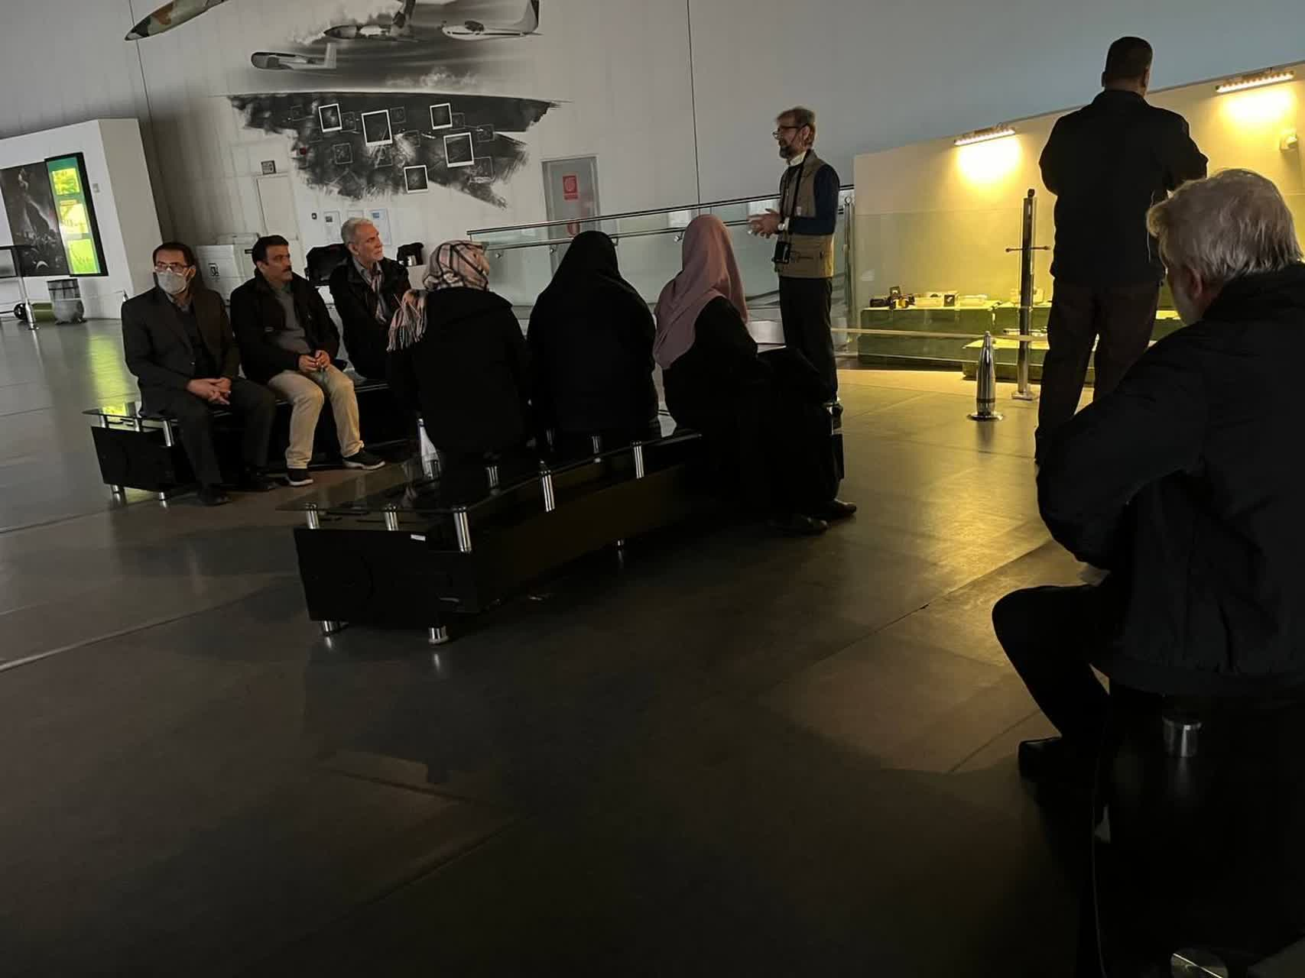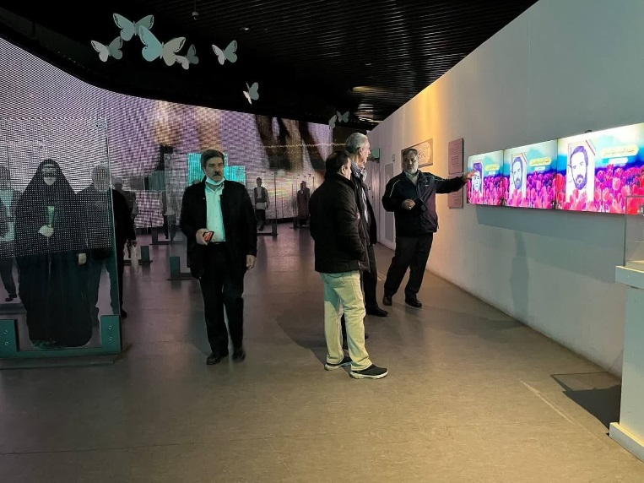
اردوی راهیان پیشرفت پرسنل دانشگاه علوم پزشکی ایران با موضوع پیشرفت صنعت دفاعی و هسته ای کشور

- شرکت در همایش تجلیل از دانشجویان برتر شاهد و ایثارگر دانشگاه های علوم پزشکی سراسر کشور و اردوی راهیان پیشرفت وزارت بهداشت در بندر عباس
در همایش تجلیل از دانشجویان برتر شاهد و ایثارگر (فعال و برگزیده علمی، پژوهشی و فرهنگی) دانشگاه‌های علوم پزشکی سراسر کشور که به میزبانی دانشگاه علوم پزشکی هرمزگان برگزار شد، ستاد شاهد دانشگاه ایران نیز با انتخاب و دعوت از دانشجویان ممتاز خود و انجام هماهنگی های لازم با دانشگاه و وزارت بهداشت و همچنین امور ایاب و ذهاب هوایی ایشان در این همایش مشارکت کرده و از دانشجویان برتر شاهد و ایثارگر دانشگاه ایران نیز تقدیر به عمل آمد.
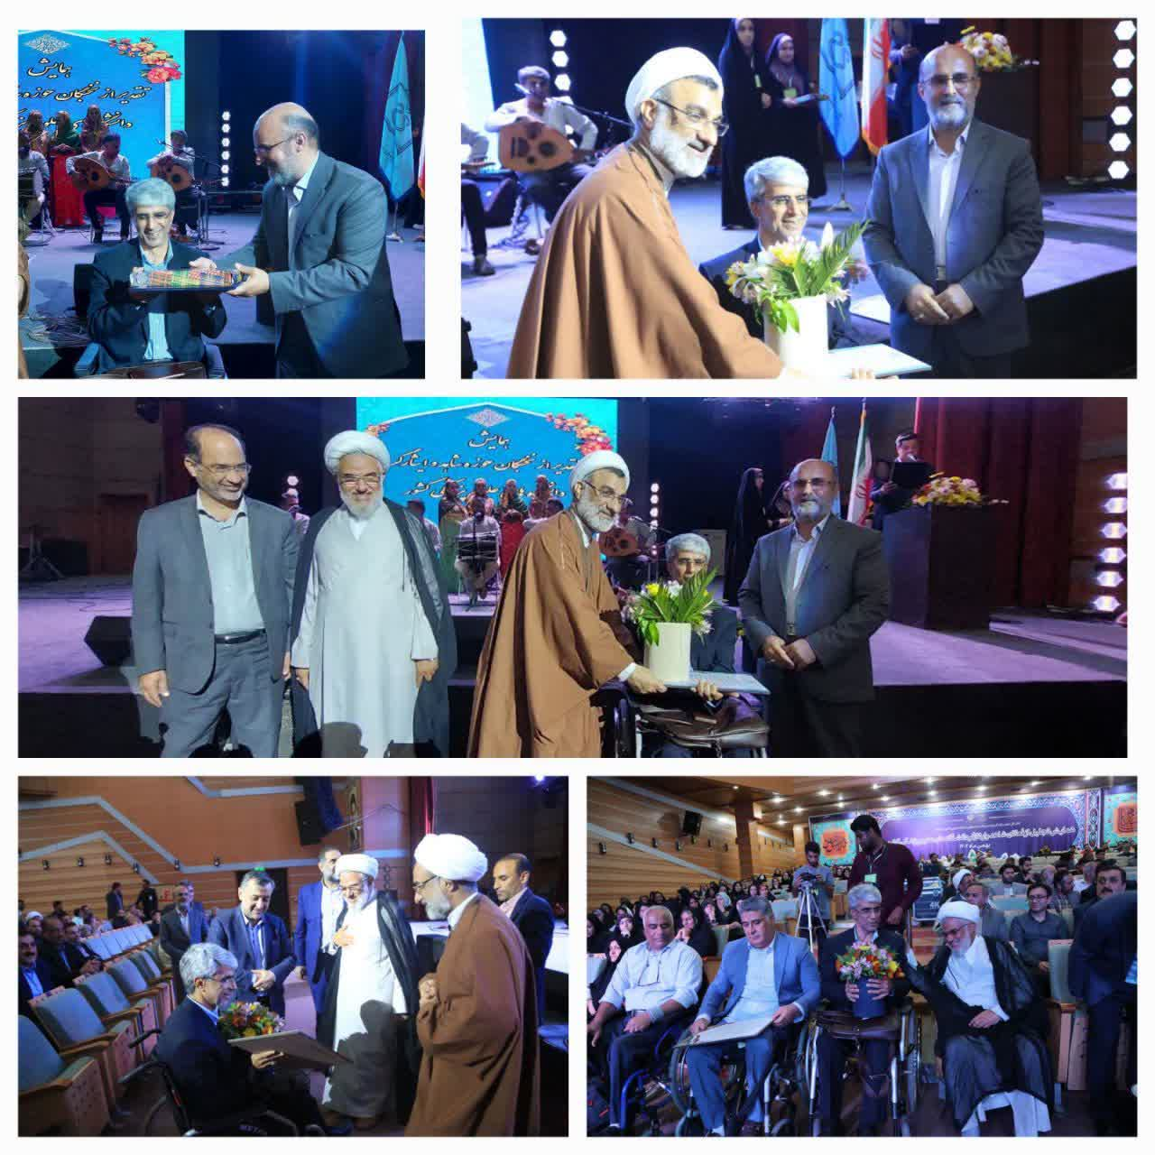
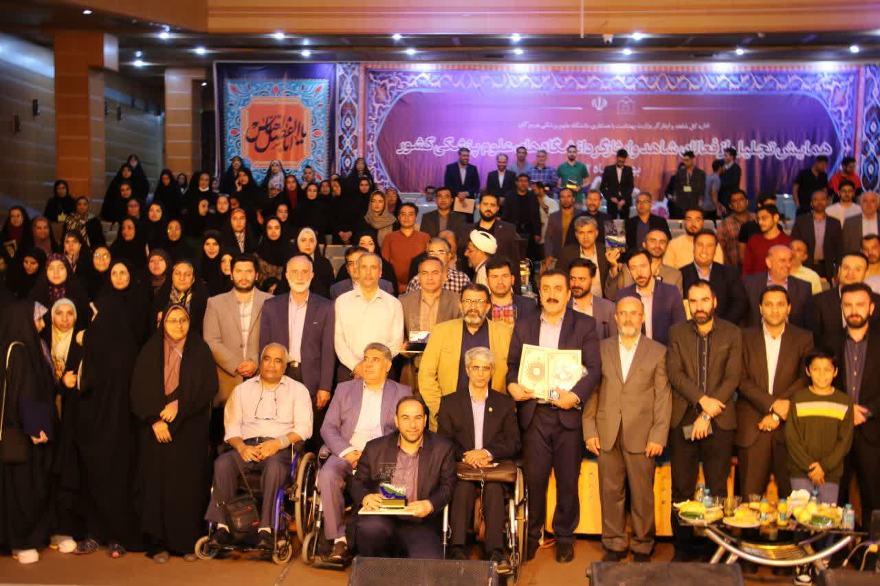
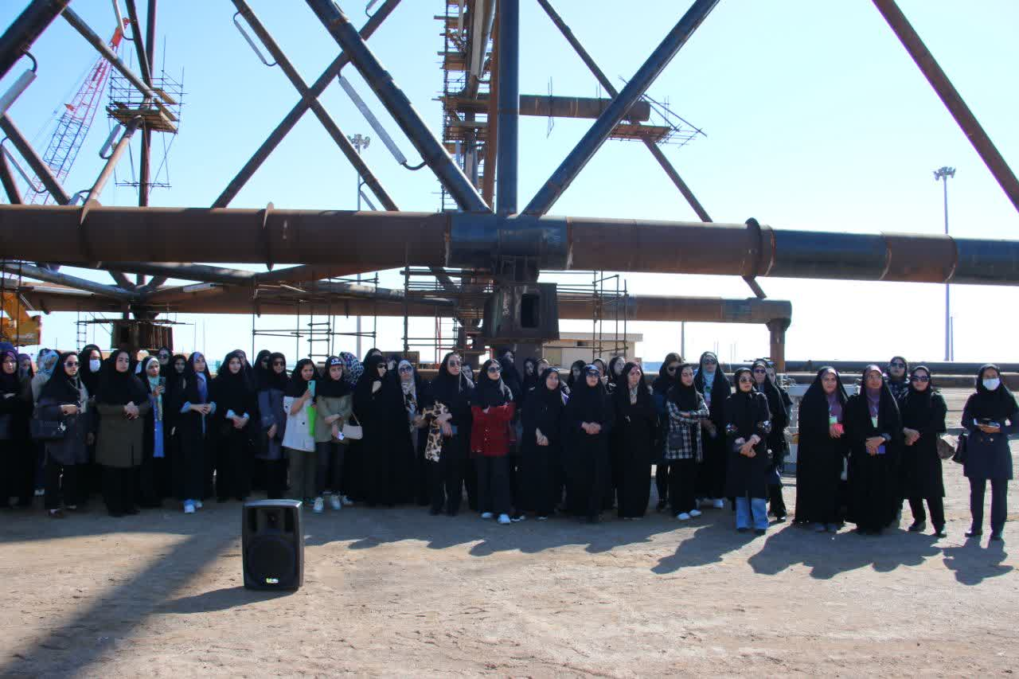
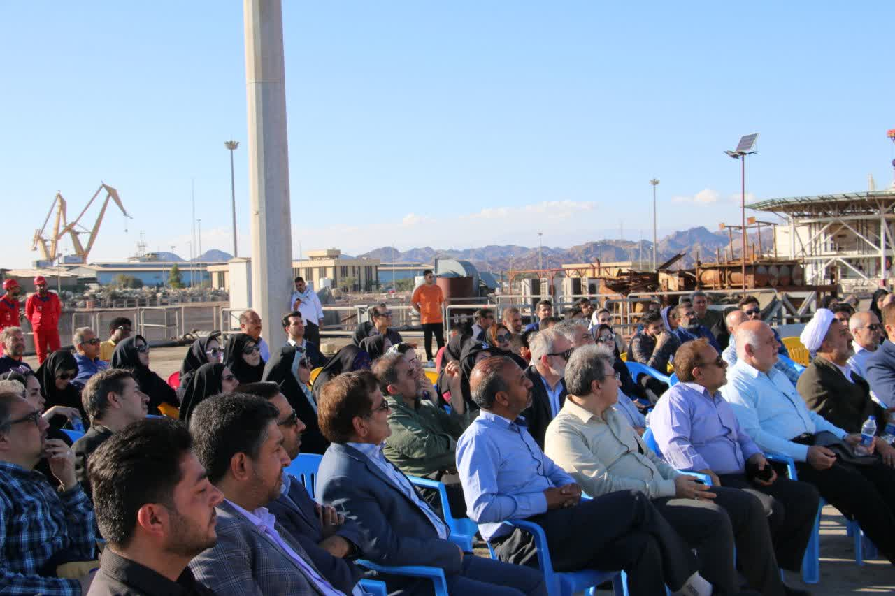
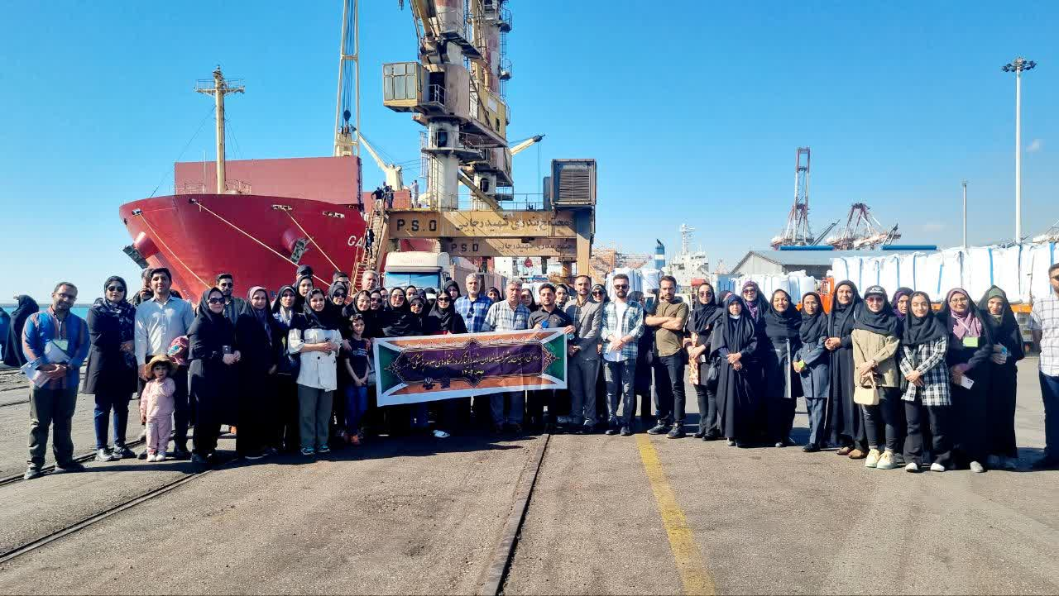
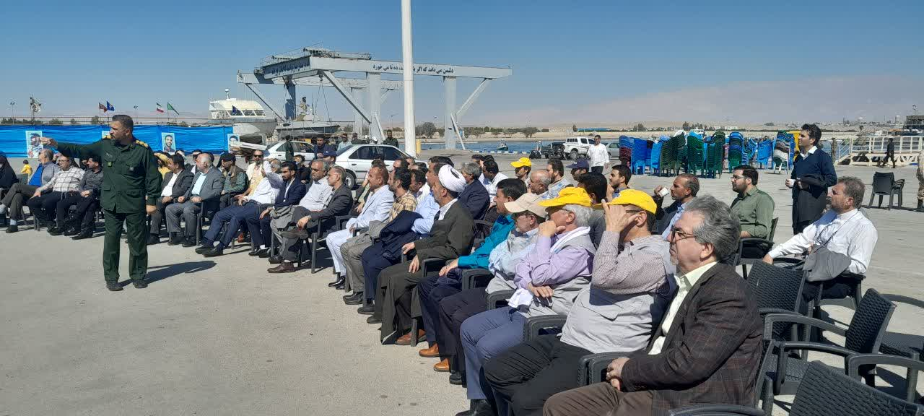
همایش تجلیل از دانشجویان برتر شاهد و ایثارگر و اردوی راهیان پیشرفت وزارت بهداشت
- بر گزاری ویژه برنامه روز جانباز
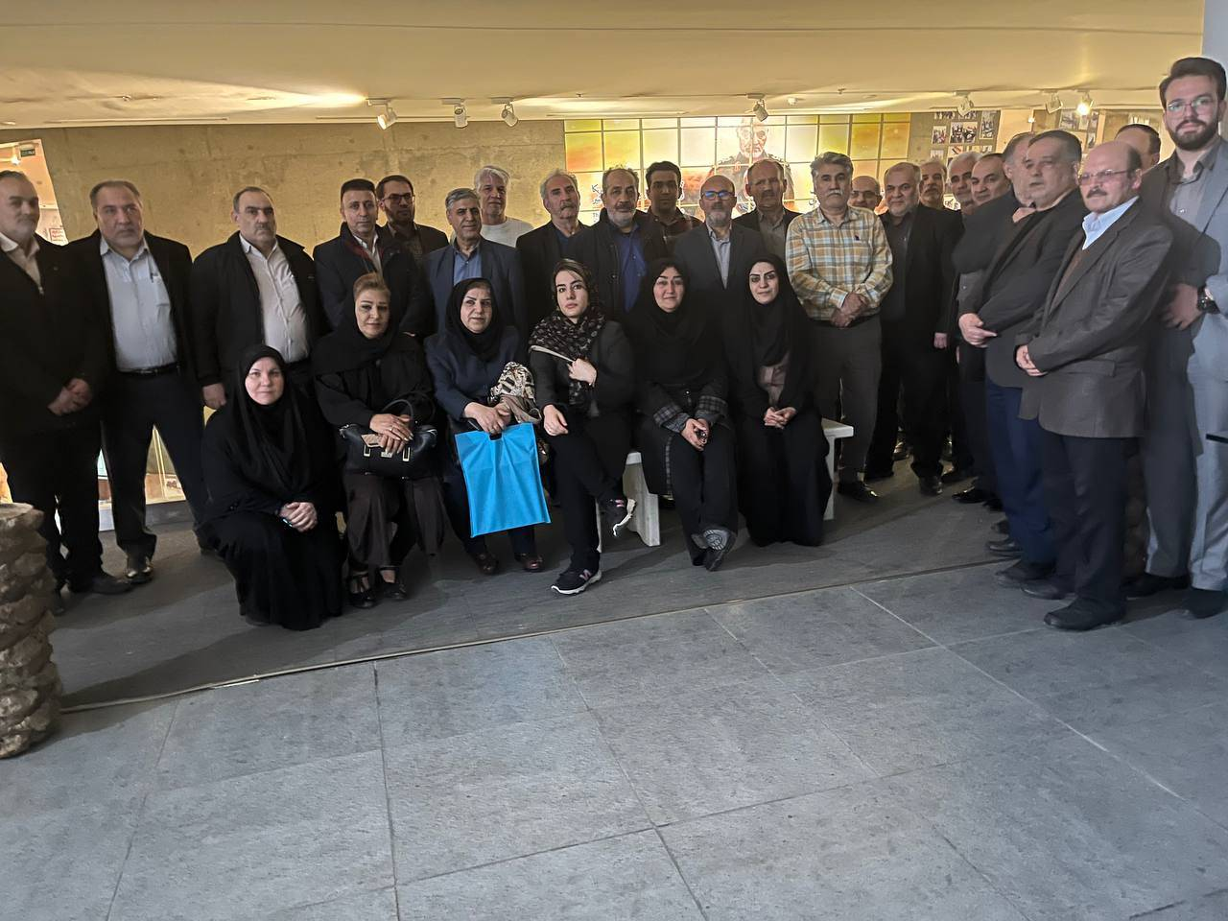
صبح روز چهارشنبه دوم اسفند ماه جانبازان دانشگاه علوم پزشکی ایران به همراه خانواده هایشان، در برنامه ای که به مناسبت روز جانباز از سوی ستاد امور شاهد و ایثارگران این دانشگاه برگزار شد، از موزه مقاومت که به دستور سردار شهید حاج قاسم سلیمانی در سال ۹۸ با هدف ثبت وقایع جبهه مقاومت، از ابتدا تا کنون احداث شده، بازدید کردند . این برنامه با حضور برگزار شد و در ضمن این دیدار آقای البرزی بر تبیین سیره شهدا و زنده نگهداشتن یاد ایشان تاکید کردند و درانتها نیز جانبازان یاد دوران جنگ تحمیلی و شهدا را زنده کرده و هرکدام دقایقی از خاطرات خود صحبت کردند. این برنامه با تلاش های واحد روابط عمومی ستاد شاهد پس از تصویب در شورای فرهنگی دانشگاه و انجام
هماهنگی های لازم با مدیریت موزه مقاومت انجام گرفت.
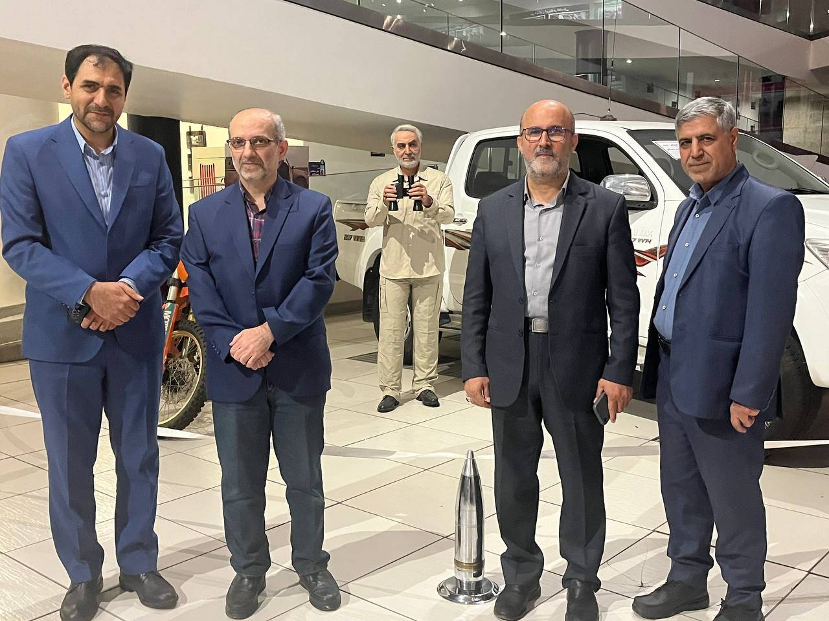
ویژه برنامه روز جانباز سال 1402
- برگزاری اردوی فرهنگی-تفریحی دانشجویی رامسر
ستاد شاهد با هدف اعتلای فرهنگ ایثار و شهادت، تقویت روحیه زندگی جمعی پس از دوران همه گیری کووید 19، ارتباط گیری موثر ستاد شاهد با دانشجویان جامعه هدف و دیگر دانشجویان و همچنین شناخته شدن بیشتر ستاد شاهد و فعالیت های آن و جذب حداکثری دانشجویان و نیز فراهم آوردن اوقاتی شاد و مفرح برای دانشجویان بر آن شد تا اردوی دانشجویی خارج از استان را برنامه ریزی و اجرا نماید.
ین اردو سه روزه در دو بازه زمانی مختلف برای خانم ها و آقایان پس از اخذ مجوز های لازم و همچنین مصوبه شورای فرهنگی دانشگاه و هماهنگی با معاونت فرهنگی و دانشجویی دانشگاه و برنامه ریزی های متعدد از نظر فرهنگی و تفریحی جهت تصویب در شورا در نظر گرفته شد که پس از تاییدیه های لازم و همچنین تامین بودجه ، جهت شناسایی محل اردو و رزرو اردوگاه بصورت حضوری و هماهنگی با آموزش و پرورش که توسط کارشناس روابط عمومی ستاد شاهد انجام شد برنامه ریزی و اجرا گردید.
شرکت در این اردو برای تمام دانشجویان دانشگاه ایران آزاد بوده و 150 نفر از دانشجویان در این اردو ثبت نام کردند.
این اردو در فاز اول برای دانشجویان پسر در تاریخ 8 ام الی 10 اسفند ماه در نظر گرفته شده بود که علی رغم انجام تمام امور مربوط به اجرای اردو،به علت برودت هوا و بارش برف از سوی اردوگاه لغو شده و به اردیبهشت ماه 1403 موکول شد اما در فاز دوم برای دانشجویان دختر در تاریخ 16 ام الی 18 ام اسفند ماه برگزار شد که با استقبال بی نظیر دانشجویان هم در ثبت نام و هم در مشارکت و اجرای اردو مواجه شده و نیز بازخورد های ایشان پس از اردو بسیار مطلوب و رضایت بخش بود و با نظرسنجی های انجام شده به نظر می رسد دسترسی این اردو به اهداف خود بیش از 80 درصد بوده است.
در این اردو برنامه های متنوعی از قبیل جشن افتتاحیه که خود با بخش های سخنرانی و خوشامدگویی، مسابقه، سرود و موسیقی و تر دستی و روایتگری دفاع مقدس و... همراه بود، بازدید از تله کابین رامسر، بازدید از موزه کاخ شاه، بازدید از بازار رامسر، مسابقات فرهنگی و ورزشی و.... در نظر گرفته و اجرا شد.
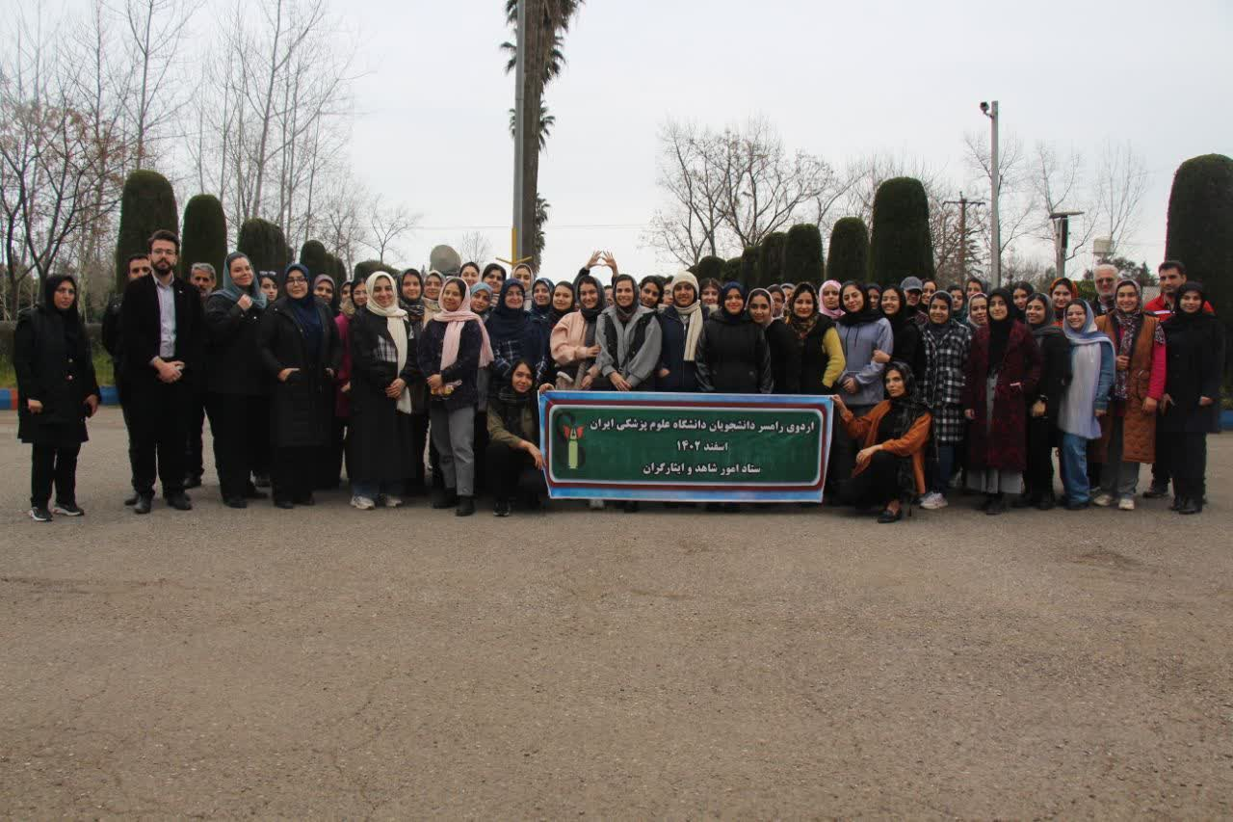
جمع دانشجویان خانم شرکت کننده در اردوی رامسر به همراه کادر اجرایی
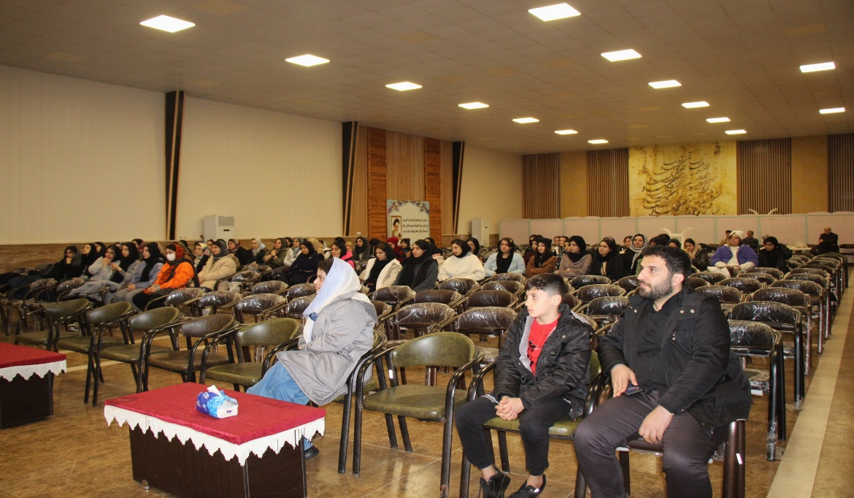
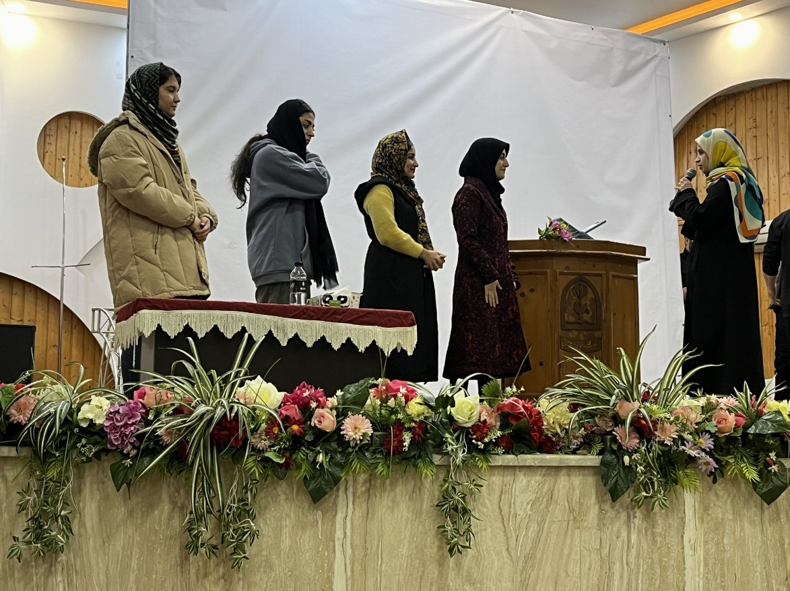
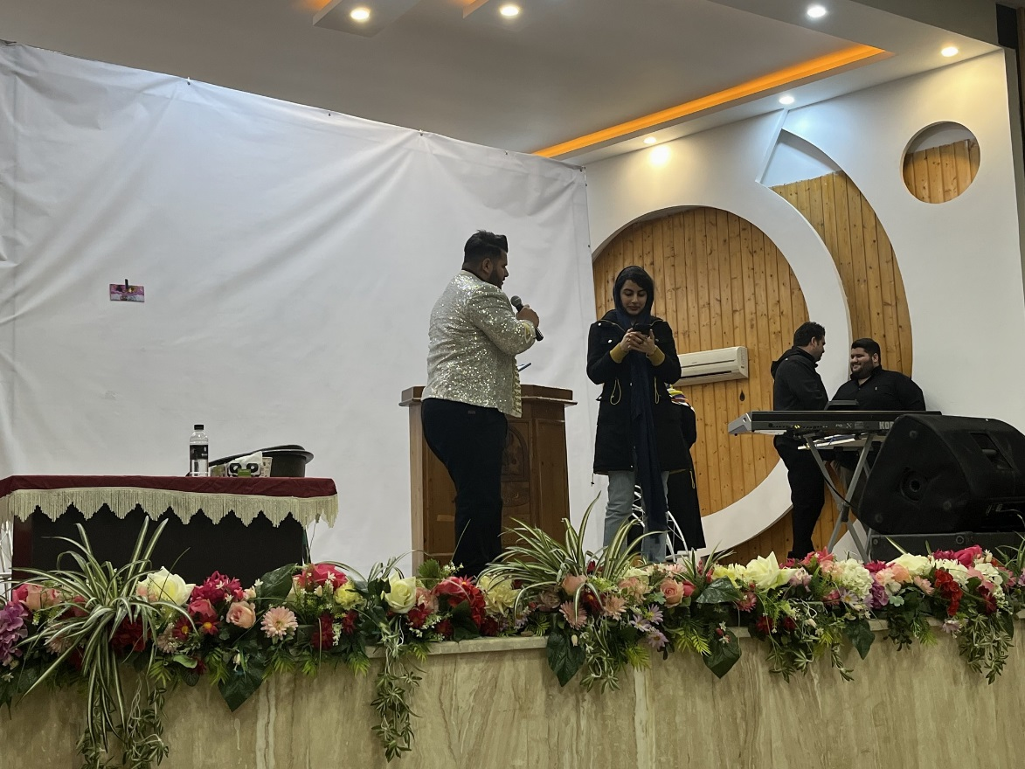
جشن افتتاحیه اردو ( سخنرانی – مسابقه – تردستی )

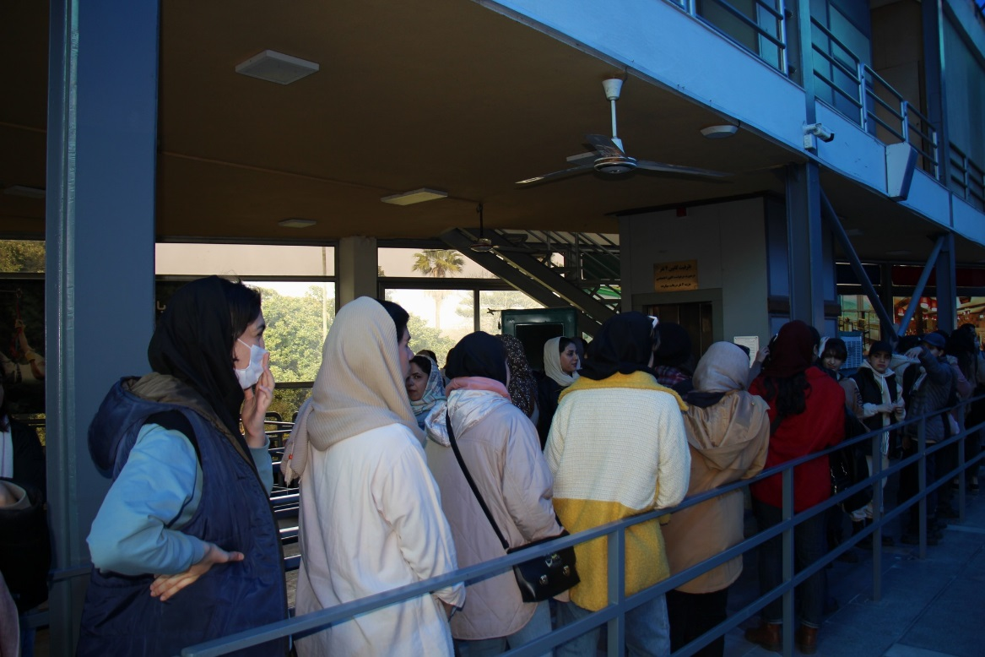
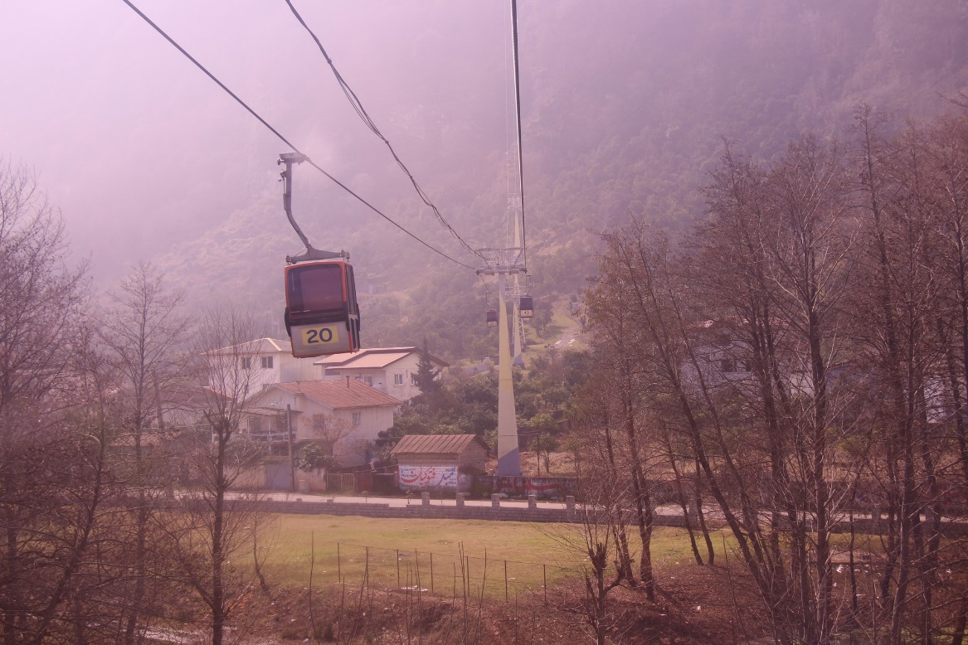
بازدید از تله کابین رامسر

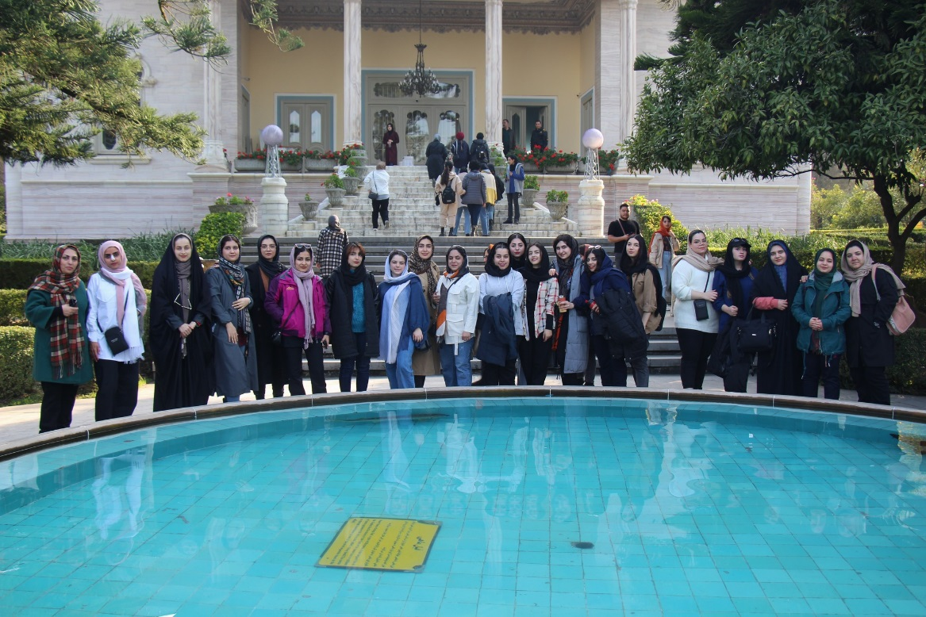
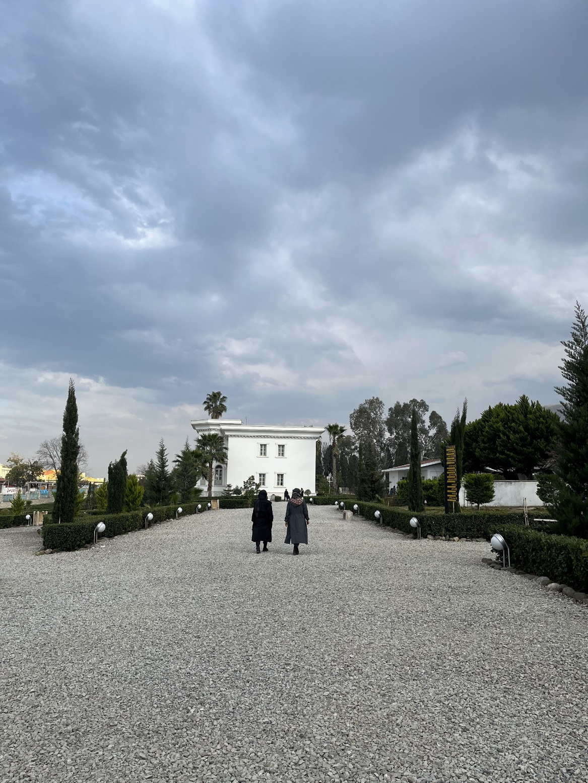
بازدید از موزه کاخ شاه
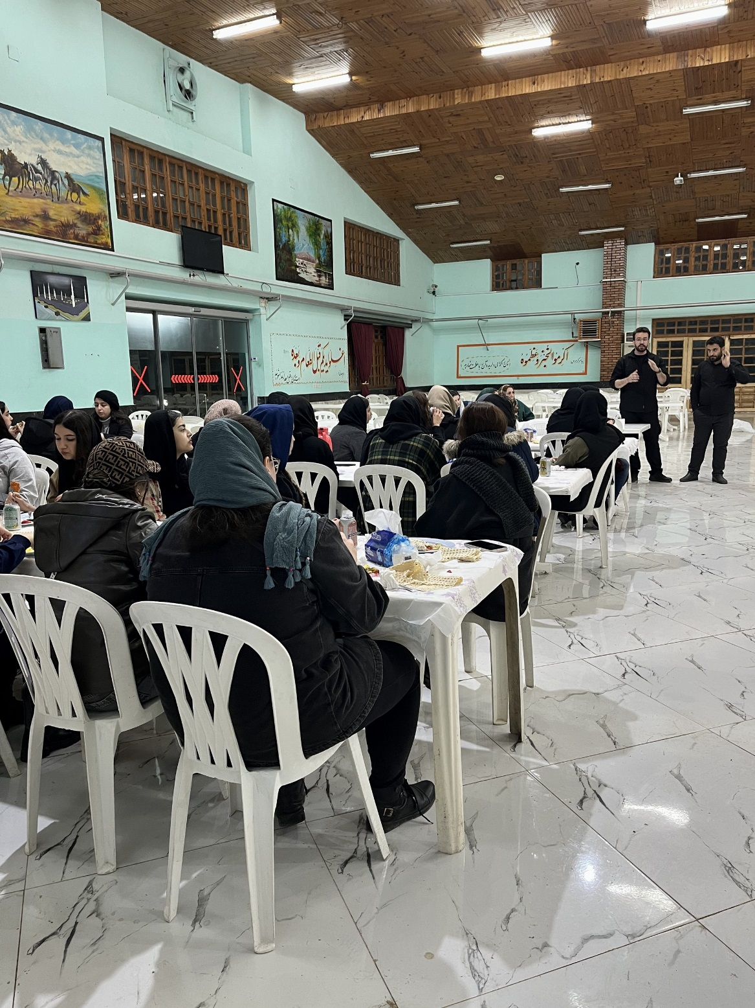
تشریح برنامه های ستاد توسط مسئول اردو

واحد روابط عمومی ستاد شاهد ضمن برقراری ارتباط نزدیک با دانشجویان دانشگاه خصوصا دانشجویان شاهد و ایثارگر و تسهیل برقراری ارتباط از سوی دانشجویان با ستاد شاهد و همچنین تعامل و همکاری با معاونت فرهنگی دانشجویی و مذاکره با ایشان توانست مجوز ایجاد کانون دانشجویی با پشتیبانی و راهنمایی و همراهی ستاد شاهد را اخذ کرده که آیین نامه آن در حال تکمیل و تدوین است و دانشجویان فعال و علاقمند را به مشارکت در ایجاد کانون دعوت و به کارگیری نموده و همچنین بصورت میدانی از دانشجویان جهت موارد علمی و پژوهشی و همچنین آموزشی نیاز سنجی کرده و مقرر شد در سال 1403 کارگاه های مقاله نویسی، مهارت های بالینی و همچنین فتوشاپ و عکاسی از مبتدی تا پیشرفته برگزار گردد.

یکی دیگر از وظایف محوله به واحد روابط عمومی و امور فوق برنامه ستاد امور شاهد و ایثارگران دانشگاه، پیگیری درخواست های دانشجویان اعم از اموزشی، مالی و یا رفاهی دانشجویان است که در این راستا پس از اخذ موافقت اساتید محترم دانشگاه، با هزینه ستاد شاهد جهت تقویت بنیه علمی داشنجویان چند مورد کلاس خصوصی و کلاس زبان برگزار گردید و همچنین در سال 1402 به 400 نفر از دانشجویان سهمیه کاغذ و یا زیراکس تحویل داده شد.
در مواردی که مشکلاتی جهت تامین و یا سکونت در خوابگاه های دانشجویی مجردی و متاهلی ایجاد گردید پیگیری های لازم انجام شد و با مساعدت و همکاری اداره امور خوابگاه ها این مشکلات مرتفع گردیدند.
و نیز در مواردی که دانشجویان درخواست کار دانشجویی، وام و یا تسهیلات ازدواج داشتند، پیگیری های مقتضی انجام گرفته و تا حدود بسیار زیادی موفقیت آمیز بوده و درخواست های ایشان انجام گردید، همچنین با همکاری معاونت دانشجویی-فرهنگی هر ماه دو نفر از دانشجویانی که درخواست دریافت وام دانشجویی دارند، خارج از نوبت به آن معاونت جهت اخذ وام معرفی می شوند.

گزارش عملکرد واحد امور آموزشی دانشجویان:

کمیته پایش وضعیت تحصیلی دانشجویان مقطع علوم پایه:
ستاد شاهد با هدف پایش برنامه های آموزشی، عملکرد اساتید و دانشجویان و ارزیابی درونی دانشکده پزشکی کمیته ای را در سال 1402 برگزار کرد که اهداف جزیی آن عبارتنداز:
• ارتقا بهره وری آموزشی از طریق ارتقاء سطح عملکرد اساتید بر مبنای ارزشیابی های مستمردر هر نیمسال تحصیلی
تعیین کیفیت برنامه های آموزشی (شناسنامه درس، اهداف درس، محتوا، منابع، روش تدریس، چگونگی آزمون، چگونگی ایجاد انگیزه در یادگیرندگان
مطرح کردن مشکلات درسی دانشجویان شاهد و ایثارگر و برطرف کردن آنها
• همکاری با سایر مراکز برای تعیین راهکارهایی به منظور حل مشکلات شناسایی شده

برگزاری جلسات پایش عملکرد تحصیلی با دانشکده ها ( دانشکده پزشکی 24/4/1402دانشکده پرستاری و مامائی مورخ 7/5/1402 ) که توسط ستاد شاهد با هدف اصلی پایش عملکرد اساتید و دانشجویان و ارزیابی درونی تمامی دانشکده ها را در بر می گیرد که اهداف جزیی آن عبارتنداز:
• ارتقا بهره وری آموزشی از طریق ارتقاء سطح عملکرد اساتید بر مبنای ارزشیابی های مستمردر هر نیمسا ل تحصیلی و رسیدگی به مشکلات تحصیلی دانشجویان شاهد و ایثارگر

نشست هم اندیشی با دانشجویان شاهد و ایثارگر دانشگاه ایران ،
جلسه ای با حضور معاون ستاد شاهد و کارشناس آموزش ستاد با دانشجویان شاهد و ایثارگر دانشگاه جهت تبیین اهداف کلی ستاد شاهد و همچنین پرداختن به مسائل ارزشمند کلی نظام جمهوری اسلامی و ارائه راه کارهای عملی برای نیل به آن اهداف برگزار گردید که اهم اهداف این نشست به شرح زیر می باشد:
تولید علم نافع و تحقق منافع حاصل از آن
تحقق مطالبات رهبری مانند بیانیه گام دوم انقلاب، تحول خواهی و ...
تبدیل مطالبات مقام معظم رهبری به گفتمان غالب دانشگاه و جریان سازی فرهنگی
تقویت فرهنگ مطالبه گری از نظام آموزش عالی و خصوصا دانشگاه‌ها برای حل مسائل دانشگاه و جامعه
شناسایی افراد مستعد، توانمند و دارای ایده و معرفی و تلاش در جهت استفاده بهینه از ظرفیت و توانمندی آنها
گسترش فرهنگ هم اندیشی
زمینه سازی جهت برپائی کرسی‌های مناظره علمی، نظریه پردازی و آزاد اندیشی
ایجاد تعامل فکری - فرهنگی بین استادان حوزه و دانشگاه
ایجاد تعامل فکری و علمی بین استادان و دانشجویان

برگزاری جلسه هم‌اندیشی تخصصی کارشناس آموزش ستاد شاهد و معاونت این ستاد با مدیران آموزشی بنیاد شهید تهران بزرگ که در دفتر ستاد شاهد دانشگاه حول مسائل و مشکلات آموزشی دانشجویان تشکیل گردید.

برگزاری نشست هم اندیشی دبیر و کارشناسان ستاد شاهد با مدیرکل و معاون آموزشی بنیاد شهید تهران بزرگ
در رابطه با گزارش وضعیت دانشجویان شاهد و ایثارگر و همچنین ارائه راهکار در رابطه با تسهیل ارتباط بین ستاد شاهد با بنیاد شهید و همچنین ارتقا اطلاع رسانی بخش نامه ها و سایر اخبار بنیاد شهید به دانشگاه ها بحث و تبادل نظر صورت گرفت.

برگزاری کمیته های تخصصی ستاد شاهد وامور ایثارگران درتاریخ های ( 1/4/1402)(19/6/1402)(1/12/1402)
کمیته های تخصصی ستاد شاهد در جهت برطرف نمودن مشکلات تحصیلی دانشجویان از جمله سنوات و مرخصی تحصیلی و غیبت های آنها تشکیل می گردد تا دانشجویان بتوانند از طریق این تسهیلات آرامش بیشتری درطول تحصیل داشته باشند .توجه خاص به دانشجویان در معرض خطر از نظر افت تحصیلی با انجام مشاوره‌های تحصیلی و حمایت‌های آموزشی به منظور پیشگیری و کاهش مشکلات تحصیلی که در طول سال 1402 سه نوبت برگزار گردید .

اطلاع رسانی ، پیگیری و صدور معرفی نامه دانشجویان شاهد و ایثارگر دانشگاه ایران به دانشگاه هوشمند در تابستان 1402
ستاد شاهد و امور ایثارگران دانشگاه بعد از اعلام وزارت بهداشت در خصوص برگزاری ترم تابستان در دانشگاه مجازی ، 20 نفر از دانشجویان شاهد و ایثارگر متقاضی را جهت معرفی و همچنین عدم پرداخت شهریه به دانشگاه مجازی معرفی کرده تا دانشجویان بتوانند از این تسهیلات استفاده کنند .

بررسی پرونده 91 نفر از دانشجویان دچار افت تحصیلی در کمیته پایش و معرفی به مرکز مشاوره ستاد شاهد جهت ارائه مشاوره تخصصی تحصیلی ، روانشناختی و روانپزشکی خاص دانشجویان شاهد و ایثارگر؛ هدف اصلی این کمیته ارزیابی دانشجویان و ارزیابی درونی دانشکده ها می باشد. بعد از بررسی دانشجویان، آنها به مشاور روانشناس ستاد شاهد معرفی می گردند تا تحت درمان قرارگرفته و مشکلات آنها برطرف گردد و تا زمان حصول نتیجه مطلوب تحت درمان و پیگیری قرار می گیرند .

حضور دبیر ستاد شاهد در شورای آموزشی دانشگاه و طرح موارد مربوطه و پیشنهادی کارشناس آموزش آن ستاد
"شورای آموزشی دانشگاه برای تهیه و تنظیم برنامه ‎های آموزشی و پیشنهاد آن به شورای دانشگاه، کمک به امور اجرایی و فراهم آوردن امکانات لازم در زمینه فعالیت‎ های آموزشی با حضور معاونت آموزش و تحصیلات تکمیلی دانشگاه، معاونین آموزشی دانشکده‎ ها، مدیر امور آموزشی دانشگاه و دو تا چهار تن از اعضای هیات علمی دانشگاه به پیشنهاد معاونت آموزشی و تحصیلات تکمیلی و تصویب شورای دانشگاه تشکیل می‎شود.
وظایف این شورا عبارت است از:
تهیه و پیشنهاد آیین نامه ‎های مختلف آموزشی، با همکاری مسئولان ذی ربط و نظارت بر حسن اجرای آن؛
تدوین و پیشنهاد اصول کلی برنامه ‎های آموزشی دانشگاه و نظارت بر اجرای آن ها پس از تصویب؛
انجام بررسی ‎های لازم و تصمیم گیری درباره فعالیت‎ های آموزشی؛
تعیین ضوابط ناظر بر دوره‎ های کارشناسی ارشد و دکتری؛
مطالعه و اتخاذ تصمیم درباره مسائل آموزشی و تنظیم برنامه‎ های درسی و امتحانی؛
برقراری ارتباط با دانشگاه ‎های داخلی و خارجی برای جلب همکاری آنان در زمینه ‎های گوناگون آموزشی؛
نظارت بر اجرای مقررات و آیین نامه های آموزشی از طریق دفتر نظارت و ارزیابی آموزش دانشگاه؛
اجرای دوره‎ های کوتاه مدت آموزشی؛
اطمینان از اجرای درست وظایف واحد‎های وابسته از طریق اعمال نظارت مستقیم بر کار آن ها و نیز ایجاد هماهنگی بین واحدها؛
ایجاد زمینه رشد خدمات رایانه ‎ای جهت پیشبرد اهداف آموزشی دانشگاه."
که ستاد شاهد در هفت مورد از این جلسات مشارکت داشته و مسائل مربوط به دانشجویان جامعه هدف خود را طرح و پیگیری کرده است.

رسیدگی به درخواست های آموزشی پژوهشی دانشجویان شاهد و ایثارگر دانشگاه
کلیه امور مربوط به دانشجویان و نیز سایر خدمات حین تحصیل نظیر رسیدگی به درخواست‌های دانشجویی و همچنین امور مربوط به کارنامه و ثبت نمرات که در طول سال 1402 به تعداد 250 مورد بوده، توسط واحد آموزشی ستاد شاهد انجام می‌شود.

پیگیری و نامه نگاری با دانشکده ها در خصوص مسائل آموزشی دانشجویان
ستاد شاهد خود را موظف به ارائه خدمات شایسته با حفظ عزت و کرامت به دانشجویان شاهد و ایثارگر در راستای ارتقای وضعیت آموزشی، فرهنگی و رفاهی آنان می داند، لذا بررسی کردن مشکلات ایشان در دانشکده ها را برعهده گرفته و در این رابطه برای 28 نفر از این دانشجویان عزیز پیگیری های لازم انجام شده و با دانشکده ها نامه نگاری انجام داده است .

ارسال اطلاعات ،گزارشات و آمار مربوط به اداره کل شاهد و ایثارگر وزارت بهداشت،درمان و آموزش پزشکی
باتوجه به شرح وظیفه ستاد شاهد مبنی بر برنامه ریزی و زمینه سازی برای اجرای طرح‌ها، برنامه‌ها، فعالیت‌ها، آیین‌نامه‌ها و دستورالعمل‌های ابلاغ شده از سوی وزارت بهداشت درمان و آموزش پزشکی، بنیاد شهید و امور ایثارگران و اداره کل امور دانشجویان شاهد و ایثارگر وزارت متبوع ستاد شاهد پاسخگوی تمامی نامه نگاری ها در این زمینه می باشد .تدوین گزارش عملکرد سالیانه و ارسال آن به اداره کل امور دانشجویان شاهد و ایثارگر وزارت متبوع و بنیاد شهید و امور ایثارگران نیز از وظایف ستاد شاهد می باشد که ستاد شاهد دانشگاه ایران نیز در راستای انجام این وظیفه محوله در 16 نوبت گزارشات مختلف درخواستی را جمع آوری و ارسال کرده است .

تهیه لیست کمک شهریه وکمک هزینه تحصیلی در نیم اول سال تحصیلی
در سال 1402 برای 754 نفر از دانشجویان لیست های کمک شهریه و کمک هزینه تحصیلی در هر نیمسال تحصیلی بر اساس میزان معدل و سنوات ایشان تهیه شده و به بنیاد شهید ارسال گردید.

پیگیری و نامه نگاری در خصوص تشویق دانشجویان ممتاز
از جمله فعالیت های فرهنگی، فوق برنامه و رفاهی ستاد شاهد معرفی و تشویق دانشجویان نمونه شاهد و ایثارگر به منظور تشویق ایشان جهت ارتقای علمی می باشد و بعد از نامه نگاری و معرفی هدایایی به ایشان تعلق می گیرد که 130 نفر از دانشجویان در سال 1402 معرفی و مورد تقدیر و تشویق قرار گرفتند.

پیگیری و نامه نگاری انتقالی یا مهمانی دانشجویان متقاضی
15 نفر از دانشجویان ستاد شاهد درخواست انتقالی خود را در سامانه ثبت کردند و ستاد شاهد بعد از بررسی و تائید، درخواست ایشان را به وزارت بهداشت ارسال کرده و همچنین در خصوص سامانه مهمانی، دانشجویان در سامانه ثبت نام می کنند و مسئول آموزش ستاد شاهد در کمیته مهمانی دانشگاه شرکت کرده و موارد مورد تائید ستاد را اعلام میکند .

اجرای طرح اساتید مشاور و معرفی دانشجویان در هر نیم سال تحصیلی به اساتید و اعضای هیئت علمی که با ستاد شاهد و ایثارگر همکاری میکنند.
طراحی و تدوین فعالیت‌های مؤثر نیاز برای تقویت بنیه علمی با شناسایی و جلب همکاری اعضای هیأت علمی و دانشجویان موفق و ارتقاء وضعیت آموزشی، پژوهشی، فرهنگی و رفاهی دانشجویان شاهد و ایثارگر انجام شد و 86 نفر از دانشجویان در این زمینه شناسایی و معرفی شدند.

معرفی سرکار خانم دکتر متولیان بعنوان استاد نمونه ستاد شاهد در همایش ملی تجلیل از اساتید حوزه دانشگاه و همیاران شاهد و دستگاه های آموزشی طی مراسمی که در وزارت بهداشت، درمان و آموزش پزشکی برگزار گردید.

تشکیل کلاس های فرهنگی و فوق برنامه شامل: آموزش مطالعه موثر، آموزش رایانه، آموزش زبان انگلیسی و ...

تهیه لیست دانشجویان مجاز به شرکت در آزمون های علوم پایه و پره انترنی
با توجه به بررسی لیست دانشجویان واجد شرایط شرکت در آزمون های علوم پایه و پره انترنی 5 نفر به وزارت بهداشت معرفی گردیدند تا برای ایشان کلاس های تقویتی و پیش از آزمون گذاشته شود .

ارسال مصوبات و صورتجلسات کمیته تخصصی به بنیاد شهید منطقه 4
پس از شرکت در جلسات تخصصی آموزشی، پژوهشی و فرهنگی درخصوص دانشجویان شاهد و ایثارگر کلیه مصوبات و صورتجلسات تائید شده بعد از امضاء اعضای جلسه به بنیاد شهید ارسال گردید .

نامه نگاری با 11 دانشکده در خصوص ماده 66 قانون جامع ایثارگران و سهم بنیاد شهید
در خصوص ماده 66 قانون جامع ایثارگران و نحوه پرداخت شهریه دانشجویان شهریه پرداز با دانشکده ها نامه نگاری لازم صورت گرفت و اطلاعات آخرین بخشنامه در اختیار آنان قرار گرفت .

رسیدگی به درخواست های کلاسهای زبان ICDL و تکثیر جزوات دانشجویی

ارسال اطلاعات ،گزارشات و آمارهای مربوط به بنیاد شهید و امور ایثارگران منطقه4
تدوین گزارش عملکرد و ارسال آن به اداره کل امور دانشجویان شاهد و ایثارگر بنیاد شهید و امور ایثارگران از وظایف ستاد شاهد می باشد که در این راستا 30 گزارش تهیه و ارسال گردید.
طرح موارد آموزشی دانشجویان در کمیته موارد خاص/منطقه ای معاونت آموزشی دانشگاه
توجه خاص به دانشجویان در معرض خطر از نظر افت تحصیلی با انجام مشاوره‌های تحصیلی و حمایت‌های آموزشی به منظور پیشگیری و کاهش مشکلات تحصیلی در ستاد شاهد همواره انجام می پذیرد و در صورتیکه مشکلات و موارد در کمیته تخصصی قابل حل نباشد پرونده به کمیته موارد خاص ارسال می گردد که در طول سال 1402 یک مورد ارجاع انجام گرفت.

بررسی وضعیت تحصیلی دانشجویان با استفاده از سامانه جامع اطلاعات امور دانشجویان
تشکیل بانک اطلاعاتی کامل از وضعیت آموزشی، فرهنگی و اجتماعی دانشجویان رزمنده، جانباز، آزاده و شاهد که بر اساس این سامانه دانشجویان و میزان افت و پیشرفت تحصیلی آنها بررسی می گردد؛ از این طرق 86 نفر از دانشجویان مورد بررسی و پیگیری قرار گرفتند.

اطلاع رسانی شایسته و به موقع به جامعه هدف از طریق ارسال پیامک و سایت ستاد شاهد
تمام اخبار و اطلاعات ستاد شاهد و شرح وظایف و ... بر روی سایت ستاد شاهد قراردارد و همچنین هر گونه اطلاع رسانی از طریق پیامک انجام می گردد .

دریافت و بررسی گزارش عملکرد از رابطین دانشکده ها
با توجه به اینکه تمام دانشجویان شاهد و ایثارگر به اساتید معرفی می گردند و رابطین آموزشی نیز در جریان این گزارشات قرار می گیرند هر ترم رابطین موظف هستند گزارش عملکرد خود را به ستاد شاهد جهت بررسی موارد ارسال نمایند که 11 مورد گزارش از جانب ایشان دریافت و مورد بررسی قرار گرفت .

دریافت و بررسی گزارش عملکرد ازاساتید مشاور
با توجه به اینکه تمام دانشجویان شاهد و ایثارگر به اساتید معرفی می گردند، هر ترم اساتید در جلسه پایش موظف هستند گزارش عملکرد خود را به ستاد شاهد جهت بررسی موارد ارسال نمایند که از 23 نفر استاد مشاور ستاد شاهد این گزارش دریافت و مورد بررسی قرار گرفت.

صدور تقدیر نامه به مناسبت روز استاد برای اساتید مشاور ستاد شاهد وایثارگر
در راستای تقدیر و تشکر از زحمات و همکاری اساتید با ستاد شاهد و همچنین دانشجویان شاهد و ایثارگر برای 23 نفر استاد مشاور دانشجویان شاهد وایثارگر تقدیر نامه و هدیه تهیه شده و به ایشان اهدا گردید.
همچنین از زحمات و پیگیری های 11 نفر رابطین ستاد شاهد با دانشکده ها نیز تقدیر و تشکر به عمل امده و اهدای تقدیرنامه و هدیه انجام گرفت.

تهیه لیست شماره حساب ها و تلفن ها برای واریزی ها و بدهی بنیاد شهید به دانشجویان
با توجه به بخشنامه جدید بنیاد شهید، واریزی های کمک هزینه و کمک شهریه تحصیلی از طریق بنیاد انجام می شود و در این راستا شماره شبای دانشجویان و شماره تماس های آنها لیست و تهیه گردید .

برگزاری مراسم روز استاد 31/3/1402 و تقدیر از اساتید و رابطین
با عنایت به نزدیک شدن به روز استاد از تمام 25 نفر استاد ستاد شاهد و امور ایثارگران تقدیر و تشکر بعمل آمده و به رسم یادبود نیز هدایا و تقدیر نامه به آنان اهدا گردید، همچنین از زحمات رابطین آموزشی دانشکده ها نیز تقدیر وتشکر صورت گرفت .

گذراندن دوره فشرده سامانه پیامکی ستاد شاهد
کارشناسان ما تمامی دوره های مربوط به روند فعالیت واحد را می گذرانند .

ارسال آمار 99-1400-1401 دانشجویان شاهد و ایثارگر به معاونت دانشجویی ( 2400 دانشجو)
هر ساله آمار دانشجویان شاهد و ایثارگر جهت بررسی تعداد و میزان سهمیه به معاونت دانشجویی داده می شود .
تهیه بانک اطلاعاتی دانشجویان در سه ماهه اول سال 1402 با 23 آیتم و سه ماه دوم سال 1402
تشکیل بانک اطلاعاتی کامل از وضعیت آموزشی، فرهنگی و اجتماعی دانشجویان رزمنده، جانباز، آزاده و شاهد که مجموعا 895 نفر می باشند.

شرکت در جلسات برنامه عملیاتی hop
هر سه ماه یکبار جلسات تشکیل می گردد که در خصوص نواقص و مشکلات سامانه و نحوه کار بار سامانه و بارگذاری مستندات صحبت شده و ایرادات برطرف گردد .

بارگذاری خوداظهاری فعالیتهای واحد در برنامه عملیاتی hop
کلیه فرایند های واحد و عملکرد ماهانه ستاد شاهد توسط وزارت متبوع بررسی می گردد و ایرادات کار بررسی و ستاد شاهد موظف است طبق چارت و دستورالعمل ارسالی فرایند ها و مراسمات ستاد را انجام دهد که این کار در 38 نوبت انجام گرفت.

ثبت نام الکترونیک دانشجویان جدید الورود در سامانه
اسامی دانشجویان جدید الورد در سامانه آموزش دانشگاه وارد می شود و دانشجویان جامعه هدف بعد از بررسی مستندات ثبت و جهت دریافت شماره دانشجویی تائید می شوند که 62 نفر از ایان در سال 1402 بررسی و تایید شدند.

تشکیل پرونده برای 62 نفر دانشجوی جدیدالورود در نیمسال اول 1402
دانشجویان ستاد شاهد دارای پرونده های الکترونیکی در ستاد می باشند و تمام مستندات و مدارک هر شخص در فایل مخصوص خود نگهداری می شود .

تهیه بانک اطلاعاتی دانشجویان در سه ماهه سوم سال 1402 با 23 آیتم
تشکیل بانک اطلاعاتی کامل از وضعیت آموزشی، فرهنگی و اجتماعی 754 نفر دانشجویان رزمنده، جانباز، آزاده و شاهد هر سه ماه یکبار صورت می پذیرد و نتیجه بررسی برای روانشناس ستاد نیز ارسال می گردد .

تهیه بانک اطلاعاتی دانشجویان در سه ماهه چهارم سال 1402 با 23 آیتم
تشکیل بانک اطلاعاتی کامل از وضعیت آموزشی، فرهنگی و اجتماعی 845 نفر دانشجویان رزمنده، جانباز، آزاده و شاهد. هر سه ماه یکبار صورت می پذیرد و نتیجه بررسی برای روانشناس ستاد نیز ارسال می گردد .

تهیه لیست دانشجویان در معرض خطر و نیاز به تحت نظارت بودن و معرفی به روانشناس ستاد شاهد در نیمسال اول و دوم تحصیلی بعد از تهیه بانک اطلاعاتی، 420 نفر دانشجوی دارای افت تحصیلی هایلایت شده و جهت مشورت و تحت نظارت قرار گرفتن به روانشناس ستاد معرفی شدند.

تهیه لیست دانشجویان به تفکیک تاهل و خانم و آقا
ستاد شاهد لیست دانشجویان را از نظر تاهل و خانم و آقا بودن به تفکیک تهیه می کند

ارسال و تهیه مستندات جلسات جهت بارگذاری در سایت خبری ستاد شاهد
پس از پایان جلسات و همچنین برنامه های رفاهی و فرهنگی گزارش و اخبار مربوطه سریعا بر روی سایت ستاد شاهد قرار می گیرد.
6 مورد

تهیه لیست دانشجویان شهریه پرداز و نامه نگاری با دانشکده ها در خصوص ارسال مستندات مالی آنها
با توجه به سنوات و میزان شهریه پرداختی از طرف بنیاد شهید که بر اساس معدل می باشد هر ترم معدل و میزان سنوات دانشجویان بررسی و لیست بروز رسانی می گردد و به دانشکده ها این لیست برای محاسبه میزان شهریه ارسال می گردد

ارسال صورتجلسات و مصوبات کمیته های تخصصی به ریاست دانشگاه
در پایان هر کمیته تخصصی ستاد شاهد تمام مصوبات و صورتجلسات مربوط به کمیته ها را برای ریاست دانشگاه که رئیس ستاد شاهد نیز هستند ارسال می نماید.

تهیه لیست دانشجویان آماده دادن آزمون علوم پایه و بررسی سطح تحصیلی آنها
هر شش ماه دانشجویانی که در زمان آزمون های علوم پایه هستند مورد بررسی کارنامه ای قرار می گیرند تا مشکل خاصی از لحاظ ورود به آزمون نداشته باشند که در سال 1402، 68 نفر از دانشجویان مورد بررسی قرار گرفتند.

ارسال اطلاعات و کارنامه ها و آمار دانشجویان ممتاز جهت ارسال به بنیاد شهید منطقه 4
لیست دانشجویان برتر بر اساس معدل آنها هر ساله تهیه و به بنیاد شهید ارسال میگردد و امسال نیز 130 نفر معرفی شدند تا از طرف بنیاد شهید مورد تقدیرو تشکر قرار گیرند

بررسی و تهیه نامه تخفیف شهریه برای دانشجویان شهریه پرداز
دانشجویانی که بعد از شروع ترم انتقالی آنها تائید می گردد و یا ورودی نیمسال دوم هستند و شهریه پرداز می باشند برای دریافت تخفیف شهریه به ستاد شاهد مراجعه کرده و نامه تخفیف دریافت می نمایند .

تهیه لیست کمک شهریه وکمک هزینه تحصیلی در نیم دوم سال تحصیلی
در هر نیمسال تحصیلی تمام دانشجویان شاهد و ایثارگر اگر شهریه پرداز باشند بر اساس دستور العمل و معدل مورد بررسی قرار گرفته و شامل تخفیف می شوند و همچنین دانشجویان روزانه مبلغی را به عنوان کمک هزینه دریافت می نمایند که بر اساس میزان سنوات تحصیلی اول بررسی می گردند و سپس اسامی آنها به بنیاد شهید ارسال می گردد و در سال 1402، 854 نفر معرفی گردید.

تهیه و ارسال لیست دانشجویان هر دانشکده تحت نظر استاد مشاور مربوطه
25 استاد ستاد شاهد در ابتدای هر ترم توسط نامه لیست دانشجویان تحت نظارت خود را دریافت می کنند و در طول ترم بر اساس این لیست با دانشجویان مشورت و مشاوره تحصیلی می دهند .

تهیه و پیگیری و بررسی مدارک هشتمین جشنواره ملی ایثار
دانشجویان سراسر کشور کلیه مدارک و مستندات علمی و پژوهشی خود را در سامانه بارگزاری کرده و هر دانشگاه در ابتدا مدارک دانشجویان خود را بررسی و سپس برای تائید وزارتی ارسال می نماید که امسال 16 نفر از دانشجویان دانشگاه ایران در این جشنواره مشارکت کردند.

تهیه لیست فارغ التحصیل های شاهد دانشگاه ایران از سال 69 تا کنون
ستاد شاهد از سال 69 تا کنون لیست تمام دانشجویان شاهد و ایثارگر دانشگاه ایران را در فایل الکترونیکی خود دارد و این مستندات دارای 23 آیتم از اطلاعات شخصی و تحصیلی دانشجویان به تعداد 6872 نفر می باشد.

معرفی و اطلاع رسانی دانشجویان برای دوره های فشرده قبل از علوم پایه و پره انترنی
8 نفر از دانشجویان مشتاق برای شرکت در دوره های قبل آزمون جهت دریافت معرفی نامه و عدم پرداخت هزینه به ستاد شاهد مراجعه می نمایند و معرفی نامه دریافت کردند.

معرفی نماینده آموزشی و رابط دانشکده ها به ستاد شاهد وزارت بهداشت
با توجه به تعامل ستاد شاهد وزارت بهداشت با ستاد شاهد دانشگاه تمام 24 نفر نماینده های آموزشی ورابطین دانشکده به وزارت بهداشت معرفی شدند .

صدور حکم اساتید مشاور در نیمسال دوم تحصیلی
هر نیمسال حکم اساتید مشاور ستاد شاهد جهت مشاوره تحصیلی دانشجویان صادر می گردد .

تهیه لیست حق الزحمه اساتید مشاور به بنیاد شهید منطقه 4
بر اساس دستورالعمل بنیاد شهید هر ساله لیستی از تعداد و ساعت دانشجویان تحت نظارت هر استاد تهیه و به بنیاد شهید ارسال می گردد .

بررسی مدارک دانشجویان در سامانه نقل و انتقالات
5 نفر دانشجوی متقاضی انتقال به استانهای دیگر پس از ثبت مدارک خود در سامانه ، توسط ستاد شاهد مورد بررسی و تائید قرار گرفتند.

ارائه پیشنهاد جهت طرح در خصوص اجلاس روسا در راه پیشرفت فعالیت های واحد
ستاد شاهد همواره در جهت ارتقا دانشگاه قدم برداشته و در این راستا پیشنهادات خود را جهت طرح در 5 جلسه روسا ارسال نمود .

تهیه آمار و ارسال کارنامه دانشجویان روزانه به بنیاد شهید برای تعلق گرفتن کمک هزینه تحصیلی
با توجه به پرداخت کمک هزینه تحصیلی توسط بنیاد شهید تمام دانشجویان روزانه با کلیه مستندات (کارنامه کامل) 765 نفر به بنیاد ارسال شد تا پس از بررسی به آنها کمک هزینه تعلق گیرد .

گزارش عملکرد سالیانه روانشناس ستاد شاهد و ایثارگر
با توجه به تغییرات روز افزون سبک زندگی و روابط اجتماعی انسانها ، توجه به سلامت روان در جهان بعنوان یک اصل مطرح است و در این راستا به منظورحفظ سلامت روان دانشجویان و پرسنل محترم ستاد شاهد و ایثارگر دانشگاه علوم پزشکی ایران همت گماشته است. بر این اساس ستاد شاهد ، با جذب روانشناس بالینی، حفظ سلامت روان دانشجویان و کارکنان و خانواده آنان را در دستور کار خود قرار دادند. و در سال 1399 فعالیت خود را با همکاری با مراکز سلامت روان آغاز نمود.
این واحد در سه بخش مشاوره فردی ، تحصیلی و آموزش روانشناختی فعالیت می کند.

الف ) بخش خدمات مشاوره فردی :

این واحد با داشتن یک نفر روانشناس بالینی ودرمانگر ، به ارایه خدمات روانشناختی می پردازد.
این واحد مشاوره های فردی را در زمینه های خانواده ، کودک و نوجوان ، بالینی ، حمایتی پس از ترک اعتیاد ، تحصیلی ، ازدواج به دانشجویان و کارکنان و خانواده هایشان ارایه می دهد.
این مرکز در زمینه فردی توانسته است به نفر خدمات مشاوره فردی ارایه نماید.
ارجاع به مرکز از طریق واحد آموزش ستاد شاهد (موارد افت تحصیلی و مشکلات آموزشی)، اساتید مشاور وگروه های بالینی دانشگاه و مراجعه ی خودانگیخته ی دانشجویان انجام می شود. در مواردی که نیاز به مداخلات دارویی و بستری توسط روانشناس تشخیص داده شود به همکاران روانپزشک ارجاع داده می شوند .در بخش معاینات دوره ای صنعتی کارکنان کلیه خدمات مشاوره، روانسنجی ، معاینات روانپزشکی و آموزش مهارت حفظ سلامت روان به صورت روزانه نیز انجام می شود.

ب) در بخش آموزش واحد سلامت روان :
با توجه به نقش آموزش در ارتقاء سطح سلامت روان و اثر بخشی آن بر خود کنترلی هیجانات زندگی و افزایش توانمندی دانشجویان سلسله کارگاه های آموزشی ( مهارت های زندگی ) توسط روانشناس ستاد شاهد در سال 1402 برگزار گردیدند. این واحد سلامت روان ستاد شاهد فعالیت خود را در مقاطع پزشکی (علوم پایه و فیزیوپات و اینترنی)، تخصص کارشناسی و کارشناسی ارشد و دکترا رشته های مختلف علوم پزشکی که در حال تحصیل هستند پرداخت.
الف ( گزارش آماری :
پذیرش مراجعین اورژانسی و تهیه نامه جهت مشکلات مختلف آموزشی، تحصیلی، روانشناختی تعداد 5 نفر (
1)مشاوره فردی :
2)مشاوره روانپزشکی :
3)واحد مددکاری:
4)واحد ارتقاء تحصیلی:
ب ( شرکت در جلسات :
شرکت در جلسه کمیسیون تخصصی که در دفتر معاونت آموزشی برگزار گردید ) 1جلسه(
تشکیل جلسات درون گروهی به همراهی دبیر ستاد شاهد در خصوص دانشجویان موارد خاص و پرخطر
شرکت در جلسه کمیته ی پایش دانشجویان مقطع علوم پایه( 1 جلسه)
شرکت در جلسات کمیته ی پایش عملکرد آموزشی دانشجویان دانشکده های پزشکی و پرستاری و مامایی
شرکت در جلسه نشست هم اندیشی با دانشحویان ستاد شاهد و ایثارگر
نشست هماندیشی با مدیر محترم آموزشی بنیاد شهید
ج ( برگزاری کارگاه های آموزشی
- برگزاری کارگاه مهارت های ارتباطی و ارتباط موثر
در راستای ارتقای مهارت های ارتباطی و افزایش توانمندی دانشجویان اولین کارگاه از سلسله کارگاه های مهارت های زندگی در تاریخ با استقبال خوب دانشجویان برگزار گردید.

گزارش عملکرد ستاد امور شاهد و ایثارگران دانشگاه علوم پزشکی ایران

مراسم غبارروبی مزار شهدای گمنام دانشگاه علوم پزشکی ایران به مناسبت آزادسازی خرمشهر

مراسم غبارروبی مزار شهدای گمنام دانشگاه علوم پزشکی ایران به مناسبت آزادسازی خرمشهر در صبح روز سوم خرداد 1402 با حضور کارکنان و دانشجویان دانشگاه بعد از قرائت پرفیض زیارت عاشورا برگزار گردید.
در این مراسم برادر بسیجی جواد حبیبی از شهدای دفاع مقدس و آزادسازی خرمشهر روایتگری نموده و برادر بسیجی میری به قرائت زیارت شهدا و مداحی پرداختند و در پایان غبور شهدا با گلاب ناب شستشو شد.

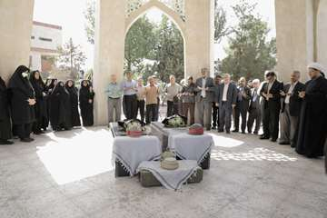

تقدیر از مقام آزادگان شاغل در دانشگاه‌های علوم پزشکی تهران
درر آستانه سالروز ورود آزادگان از مقام آزادگان شاغل در دانشگاه‌های علوم پزشکی تهران تقدیر شد.
در آیین گرامیداشت یادگاران ایثار،از آزادگان شاغل در دانشگاه‌های علوم پزشکی و سازمان‌های زیرمجموعه وزارت بهداشت در استان تهران در تالار امام علی(ع) دانشگاه علوم پزشکی شهیدبهشتی تقدیر شد.
به گزارش روابط عمومی ستاد امور شاهد و ایثارگر دانشگاه علوم پزشکی ایران، دکتر محمد پورحسینی مشاور وزیر بهداشت و مدیرکل حوزه وزارتی صبح روز چهارشنبه 25 مردادماه 1402 در آیین گرامیداشت یادگاران ایثار که در آستانه سالروز ورود آزادگان سرافراز به میهن اسلامی در تالار امام علی(ع) دانشگاه علوم پزشکی شهیدبهشتی برگزار شد. ضمن تقدیر از دست‌اندرکاران برگزاری این گردهمایی صمیمانه به ذکر خاطراتی از دوران اسارت خود در اردوگاه رومادیه معروف به اردوگاه اطفال رژیم بعث پرداخت.
وی به نقشه رژیم بعث به منظور تبلیغ ضد ایران اشاره کرد که تمام اسرای زیر 18 سال ایرانی را در اردوگاهی معروف به اردوگاه اطفال جمع کرده بودند و تیم خبری و رسانه‌ای برای مصاحبه با آنان اعزام کردند. اما این توطئه رژیم بعث با هوشیاری نوجوانان اسیر ایرانی نقش برآب شد.
دکتر پورحسینی این واقعه را مصداق نصرت الهی برشمرد که باعث ایجاد روحیه امید در ملت ایران شد.
وی با بیان این که در تاریخ اسلام این قبیل صحنه‌ها کم نبوده است به خطبه حضرت زینب(س) و امام سجاد(ع) در مجلس یزید اشاره کرد که تمام نقشه‌های یزید را نقش برآب کرد.
مدیرکل حوزه وزارتی افزود: ما وارث این فرهنگ هستیم و باید رویدادهای انقلاب و دفاع مقدس را روایت کنیم زیرا تعداد زیادی از نسل جوان آنچه را در انقلاب و دفاع مقدس گذشت نمی‌دانند.
وی تاکید کرد: همه باید بدانند این انقلاب به سادگی به دست نیامده و برای آن خونها و جانهای زیادی فدا شده است.
دکتر پورحسینی با اشاره به توطئه‌های دشمن علیه نظام در عرصه‌های مختلف فرهنگی، سیاسی و اقتصادی به حاضران توصیه کرد مراقب این توطئه‌ها باشند و به یاد داشته باشند که دشمنان این نظام به راحتی دست از توطئه برنمی‌دارند.
مدیرکل وزارتی که خود نیز مدت زیادی در اسارت و اردوگاه اطفال رژیم بعث سپری کرده بود فرهنگ سازی و مستندسازی وقایع انقلاب و دفاع مقدس، اطلاع رسانی به نسل جوان را از جمله موضوعات مهم برشمرد و گفت: امیدوارم بتوانیم دین خود را به همرزمانمان که رفتند و ما از آنان جا ماندیم به خوبی ادا کنیم.
آزادگان با صبرشان تاریخ ساز شدند
در بخش دیگری از این مراسم دکتر مجید احمدی مشاور وزیر بهداشت در امور شاهد و ایثارگران با اشاره به رشادت‌ و ایثار آزادگان در هنگام اسارت به بازگشت غرورآفرین آنان به میهن اسلامی اشاره کرد که در اوج مظلومیت و چهره‌های تکیده همراه با اقتدار و مصمم برای حرکت در مسیر سازندگی کشور بودند.
وی مرگ آگهی را یکی از مهمترین شاخصه‌های آزادگان برشمرد که در دوران اسارت هر لحظه بارها با مظلومیت در اردوگاه‌های بعثی با آن مواجه بودند و صبر آنان تاریخ ساز شد.
مشاور وزیر بهداشت در امور شاهد و ایثارگران همچنین مرگ آگهی را عنصری برشمرد که همواره با کادر درمان و خدمت در این عرصه همراه است و در اوج پاندمی کرونا خود را بیش از همه نشان داد.
دکتر احمدی با اشاره به تقارن سالروز بازگشت آزادگان با ایام محرم و حرکت کاروان اسرای کربلا به سمت شام، حضرت زینب(س) را بزرگترین مصداق تراز مکتب تشیع برشمرد که به ظاهر در بند و اسارت دشمنان بود اما در واقع دشمنانش در بند او بودند.
وی با اشاره به نفوذ کلام حضرت زینب (س) درخصوص واقعه کربلا گفت: امروز میراث‌دار بزرگ بانوی آزاده و پیام رسان عاشورا حضرت زینب (س) هستیم و باید در این عرصه گام‌های موثری برداریم.
در خاتمه این مراسم با اهدای لوح تقدیر و هدایایی از مقام آزادگان و یادگاران ایثار دوران دفاع مقدس و همسران آنان تقدیر شد.
گفتنی است: در آیین بزرگداشت یادگاران ایثار، از 13 آزاده اسرافراز دانشگاه علوم پزشکی ایران نیز تقدیر شد.
در این مراسم دکتر محمد پورحسینی مشاور وزیر بهداشت و مدیر کل حوزه وزارتی، دکتر مجید احمدی مشاور وزیر بهداشت در امور شاهد و ایثارگران، دکتر البرزی مدیرکل امور شاهد و ایثارگر وزارت بهداشت درمان و آموزش پزشکی، مهدیان معاون ستاد امور شاهد و ایثارگر و زنده دل مسئول امور کارکنان ایثارگر دانشگاه علوم پزشکی ایران و جمعی از آزادگان شاغل در دانشگاه‌های علوم پزشکی و سازمان‌های زیر مجموعه وزارت بهداشت در استان تهران به همراه همسرانشان حضور داشتند.

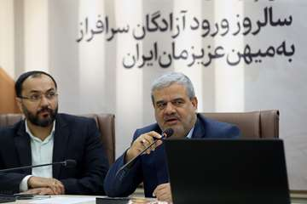

یادواره شهدای دفاع مقدس و مدافع سلامت به مناسبت هفته دفاع مقدس در دانشگاه علوم پزشکی ایران برگزار شد

این مراسم که در تاریخ 8/7/1402 با حضور دکتر پازوکی ریاست دانشگاه علوم پزشکی ایران، دکتر شیرزاد دبیر ستاد شاهد و ایثارگر دانشگاه علوم پزشکی ایران، حجت الاسلام و المسلمین رضایی نماینده ولی فقیه در بنیاد شهید و امور ایثارگران استان تهران، آقای البرزی مدیرکل امور شاهد و ایثارگر وزارت بهداشت، هیات رئیسه دانشگاه علوم پزشکی ایران، مشاوران روسای دانشگاهها و سازمان ها در امور ایثارگران، مسئولین بنیاد شهید و امور ایثارگران منطقه 2 با میزبانی از خانواده های شهدا دفاع مقدس و مدافعان سلامت از جمله خانواده شهید مدافع سلامت، شهید دکتر حسنی، اساتید، ایثارگران، کارکنان و دانشجویان دانشگاه ها و همچنین رزمندگان منتخب دفاع مقدس از دانشگاه های علوم پزشکی شهر تهران برگزار شد.

در این برنامه پس از تلاوت آیاتی چند از کلام الله مجید و پخش سرود ملی کشور عزیزمان ایران، دکتر پازوکی با ایراد سخنرانی خاطرنشان کردند : هفته دفاع مقدس یادآور رشادت های رزمندگانی است که بر سر این سفره الهی حاضر شدند و آنانی که لیاقت داشتند به شهادت رسیدند و با پیروزی انقلاب اسلامی ایران در سال 57 هیچ گاه این کشور از دید بدچشمان در امان نبوده و از مصادیق آن در گذشته به 8 سال جنگ تحمیلی که یک طرف آن ایران، با دست خالی و سوی دیگر اجماع جهان، با پیشرفته ترین سلاح بود و در آخر اغتشاشات سال گذشته که هدفی جز تفرقه و تجزیه ایران اسلامی را دنبال نمی کرد، و تمامی آنها تا این لحظه به لطف الهی و همراهی همه هموطنان نتیجه ای جز سرافکندگی برای دشمنان این مرز و بوم نداشت .
وی افزود: نظام اسلامی ایران امانت بزرگی است که تا به دست ما رسیده، سختی های بسیاری برای آن کشیده شده است. امیدوارم ملت غیور جمهوری اسلامی سربلند و سرافراز، امانت‌دارهای خوبی بوده و با ایستادگی بر روی ارزش‌های الهی به موفقیت های بزرگی برسند.
دکتر شیرزاد دبیر ستاد امور شاهد و ایثارگران دانشگاه علوم پزشکی ایران نیز در بیانات خود ضمن خوشامدگویی به میهمانان و تشکر از بسیج دانشجویی، انجمن اسلامی و هیات ثارالله و همه دست‌اندرکاران برنامه، بیان داشت: برای به دست آوردن نقاط قوت در کار برای فرهنگ شهادت و گرامیداشت آن باید بیابیم که چه چیز هایی باعث شده پیوند قلبی نسل جوان که در روز های جنگ خردسال بوده و یا حتی جوانان و نوجوانانی که سال ها پس از جنگ متولد شده اند روز به روز مستحکم تر شده و همچنان زنده و پویا در حال ترویج میباشد و بر روی این نقاط قوت بیش از پیش کار باید کرد.
همچنین حجت الاسلام و المسلین رضایی در سخنرانی خود به ارزش فرهنگ شهادت و لزوم گرامیداشت یاد و خاطره شهدا و ترویج فرهنگ شهیدانه زیستن اشاره کرد.
در این مراسم با پخش مستندی از زندگی دکتر ولی اله حسنی و اهدای تندیس به خانواده ایشان از این شهید والا مقام تقدیر بعمل آمد و هنرمند جانباز 50 درصد دفاع مقدس در حاشیه مراسم با ترسیم چهره دکتر حسنی بصورت زنده و تقدیم به همسر ایشان عرض ارادت و قدردانی از این شهید را داشت.

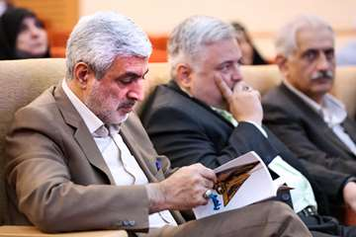
در ادامه برنامه های متنوعی همچون برگزاری تئاتر، اجرای زنده گروه سرود، روایتگری رزمندگان دفاع مقدس، تقدیر از رزمندگان منتخب دانشگاه های مستقر در تهران و سازمانهای وابسته به وزارت بهداشت و اهدای تقدیر نامه به ایشان صورت گرفته و در پایان، این مراسم با اجرای آیین غبارروبی مزار شهدای گمنام دانشگاه در حضور میهمانان، مسئولین و دانشجویان خاتمه یافت.

مراسم «همچون فاطمه» تکریم از مادران و همسران شهدا در وزارت بهداشت برگزار شد/ تقدیر وزیر بهداشت از نقش ویژه بانوان در نظام سلامت

دکتر بهرام عین اللهی در این مراسم که در سالن امام جواد(ع) ستاد وزارت بهداشت برگزار شد، با تقدیر از نقش ویژه بانوان در نظام سلامت، یادآور شد: 60 درصد دانشجویان دانشگاه های علوم پزشکی، 50 درصد از اعضای هیات علمی و حدود 80 درصد از پرستاران در کشور ما از بانوان هستند.
وی با اشاره به جنایات وحشیانه رژیم صهیونیستی علیه مردم غزه و مقاومت و ایستادگی مردم فلسطین در مقابل این جنایات، گفت: جمهوری اسلامی ایران 44 سال است که تحت شدیدترین تحریم ها و فشار است اما مقاومت و ایستادگی کرده ایم و وظیفه ما آشنایی جوانان با تاریخ پرافتخار جمهوری اسلامی ایران است.

وزیر بهداشت از کنترل بیماری کرونا، ساخت 6 نوع واکسن با پلتفرم های مختلف و واکسیناسیون گسترده علیه کرونا به عنوان نمونه هایی از تلاش های گسترده نیروهای حوزه سلامت و همچنین مشارکت مردمی در نظام سلامت یاد کرد.
دکتر مجید احمدی، مشاور وزیر بهداشت در امور شاهد و ایثارگران نیز در این مراسم با بیان اینکه مدیون شهدا و خانواده های آنها هستیم، گفت: تفاوت مادر شهدا و سایر مادران در این است که مادر شهدا قبل از آنکه مادر شهدا باشند، خودشان شهید می شوند. هیچ ملتی در مقابل ظلم جز با میدان داری زنان آن جامعه به موفقیت نمی رسد. گفتنی است: در این مراسم که چهارشنبه 6 دی ماه برگزار شد. دکتر پازوکی رییس دانشگاه، کارکنان ستاد امور شاهد و ایثارگران دانشگاه و 16 مادر معزز و همسر ارجمند شهید این دانشگاه نیز حضور داشتند.
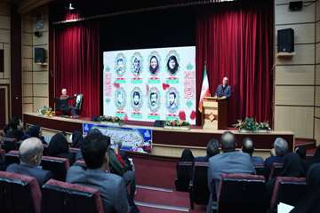

دیدار صمیمانه اعضای ستاد امور شاهد و ایثارگر با همسر شهید سرکار خانم زارعی
دبیر و اعضای ستاد امور شاهد و ایثارگران چهارشنبه ۲۰ ام دیماه در دیداری صمیمانه با همسر شهید، سرکار خانم زارعی، از کارکنان مدیریت منابع انسانی دانشگاه علوم پزشکی ایران گفتگو و تقدیر و تشکر کردند.
در این نشست که در محل کار این همسر بزرگوار شهید برگزار شد دکتر شیرزاد ضمن قدردانی از زحمات ایشان عنوان کردند اجر همسران شهدا کمتر از شهدا نیست و صبوری ایشان و زنده نگهداشتن یاد و راه شهدا و همچنین تربیت فرزندان خود بصورت تک والدی، کاری بسیار بزرگ و دشوار است و جز با لطف و یاری خداوند از عهده انسان خارج می باشد.
خانم زارعی نیز ضمن ابراز خرسندی از این دیدار، خاطراتی از همسر شهید خود ذکر کردند و از نحوه زندگی و شهادت ایشان سخن گفتند.در انتها نیز پس از اهدای هدیه به ایشان و گرفتن عکسی برای یادگاری، این دیدار خاتمه یافت.
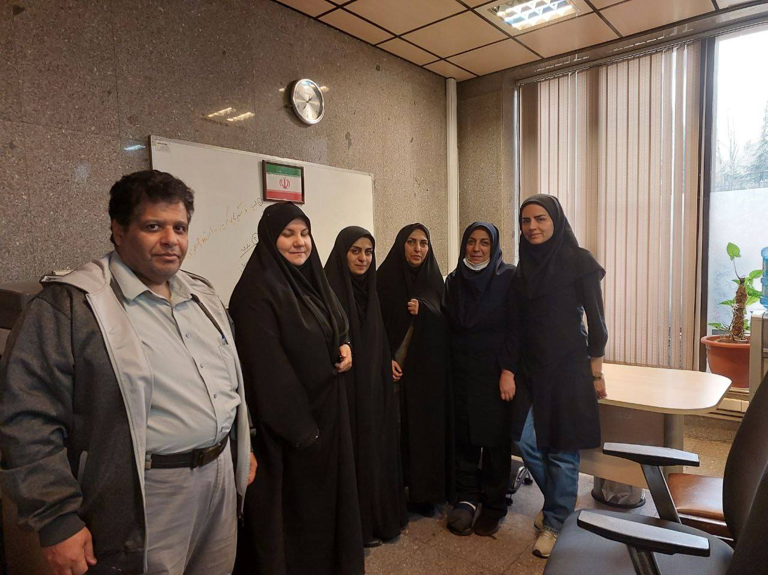

دیدار با خانواده شهید علی جعفر نیک پی
به گزارش روابط عمومی ستاد شاهد و ایثارگر دانشگاه علوم پزشکی ایران؛ دکتر پازوکی ریاست دانشگاه علوم پزشکی ایران به اتفاق هیات همراه با خانواده شهید علی جعفر نیک پی از شهدای مدافع سلامت دانشگاه روز شنبه شانزدهم اردیبهشت 1402 دیدار و گفت و گو نمود.
دکتر پازوکی رئیس دانشگاه در این دیدار اظهار کرد: شهدای مدافع سلامت با ایثار جان خود در همه گیری کرونا از هموطنانشان مراقبت کردند و ما وظیفه داریم آنقدری که از دستمان بر می آید به خانواده این عزیزان توجه کنیم.
آقای البرزی مدیرکل امور شاهد و ایثارگر وزارت بهداشت ضمن گرامیداشت یاد و خاطره شهداء بیان داشت: ایثار و شهادت یکی از غنی ترین گنجینه های فرهنگ اسلامی و شیعی است که جلوه های اعجاب انگیز آن در طول سالهای انقلاب و دفاع مقدس به روشنی آشکار گردید و شگرف ترین و عظیم ترین صحنه های از خود گذشتگی انسان ها در آن تبلور یافت.
دکتر شیرزاد دبیر ستاد شاهد و ایثارگر دانشگاه علوم پزشکی ایران تصریح نمود: ضرورت توجه به فرهنگ ایثار و شهادت و همچنین ترویج آن در جامعه و مشاهده ی آثار و کارکردهای مثبت آن در گروه داشتن باور عمیق و اندیشه ی بلند است و می بایست چنین تفکری را با ساز و کارهای مناسب بصورت عمیق در بین مردم نهادینه ساخت.
شهید علی جعفرنیک پی؛ کارشناس هوشبری بیمارستان فیروزگر آذر ماه سال ۱۴۰۰ در راه خدمت به بیماران کرونایی به شهادت رسید.
گفتنی است: در این دیدار دکتر مشکی معاون درمان دانشگاه، البرزی مدیرکل امور شاهد و ایثارگر وزارت بهداشت، دکتر شیرزاد دبیر ستاد شاهد و ایثارگر دانشگاه، مهدیان معاون ستاد شاهد و ایثارگر دانشگاه، زنده دل کارشناس ایثارگران دانشگاه، دکتر پازوکی رئیس دانشگاه را همراهی نمودند.
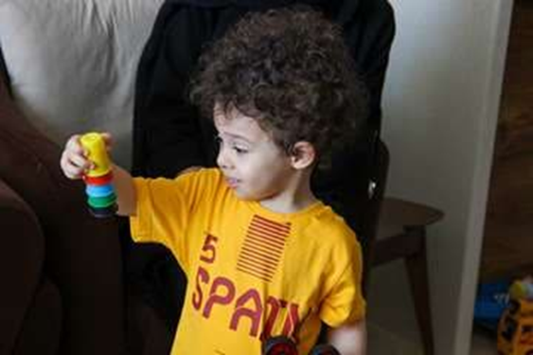

دیدار با خانواده شهید مدافع سلامت سید مصطفی قریشی
به گزارش روابط عمومی ستاد شاهد و ایثارگر دانشگاه علوم پزشکی ایران؛ به مناسبت ایام الله دهه امامت و ولایت و تجلیل از خانواده شهدای سادات صبح روز دوشنبه مورخ 12/04/1402
مسئولین دانشگاه علوم پزشکی ایران و شبکه بهداشت و درمان شهرستان ملارد با خانواده شهید قریشی دیداری صمیمانه داشتند .
دکتر شیرزاد دبیر ستاد امور شاهد و ایثارگران دانشگاه علوم پزشکی ایران با اشاره به اهمیت ترویج فرهنگ ایثار و شهادت در شرایط کنونی، بیان داشت: ایثار و شهادت، به عنوان یک فرهنگ متعالی در زمره ی عالی ترین مفاهیم الهی و نتیجه والاترین ارزش هایی می باشند که یک انسان متعهد می تواند به آن مقام دست یابد.
وی افزود: این مفاهیم اثر گذار و حرکت آفرین قادرند تا فضای یک جامعه را بصورت گسترده تحت تأثیر قرار دهند و والاترین برکات را برای آن به همراه داشته باشند.
دبیر ستاد امور شاهد و ایثارگران دانشگاه علوم پزشکی ایران گفت: حقیقت امر آن است که اگر رشادت ها و خدمات شهدا و ایثار گران بخوبی برای مردم معرفی گردد و به قالب های کلیشه ای و بیان های ژورنالیستی محدود نگردد ، بیشترین و بهترین نتایج را به همراه خواهد داشت.
سید مصطفی قریشی از پرسنل خوش قلب و فداکار دانشگاه علوم پزشکی ایران شبکه بهداشت و درمان شهرستان ملارد که در خط مقدم مبارزه با ویروس منحوس کرونا در راه خدمت به مردم شریف ایران به علت ابتلا به بیماری کرونا به خیل شهدای مدافع سلامت و همرزمان شهیدش پیوست .
شهید مصطفی قریشی 28/01/1343 در شهر کربلا دیده به جهان گشود ایشان دارای ۲ فرزند یک دختر و یک پسر می‌باشند که مورخ 29/04/1399به خیل شهدای سلامت پیوست .
گفتنی است: در این دیدار دکتر شیرزاد دبیر ستاد امور شاهد و ایثارگران دانشگاه علوم پزشکی ایران، خانم مهدیان معاون ستاد امور شاهد دانشگاه علوم پزشکی ایران، مهندس محمد عطا باقری مدیر کانون بسیج جامعه پزشکی معاونت درمان، سرکار خانم زهرا زنده دل کارشناس امور ایثارگران دانشگاه علوم پزشکی ایران، فاطمه ناصری کارشناس شبکه بهداشت و درمان شهرستان ملارد در این دیدار صمیمانه حضور داشتند و به رسم یاد بود هدایایی تقدیم این خانواده عزیز گردید.

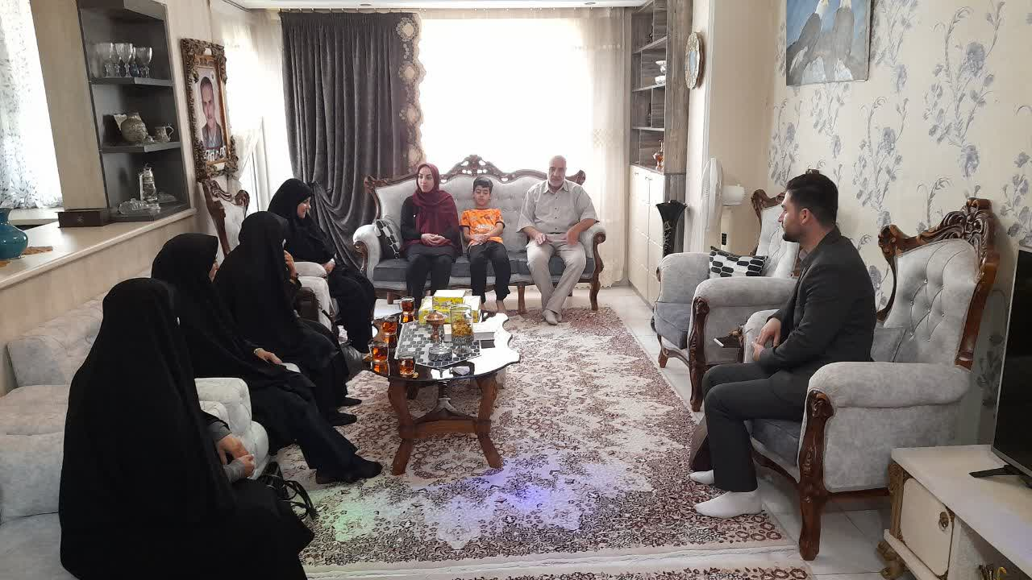

دیدار اعضای ستاد امور شاهد و ایثارگران دانتشگاه علوم پزشکی ایران با خانواده شهید مدافع سلامت، شهید محمد رضایی
دیدار اعضای ستاد امور شاهد و ایثارگران دانتشگاه علوم پزشکی ایران با خانواده شهید مدافع سلامت، شهید محمد رضایی،
در آستانه سومین سالروز شهادت شهید محمد رضایی، دکتر شیرزاد، دبیر ستاد امور شاهد و ایثارگران دانشگاه علوم پزشکی ایران به اتفاق معاون و جمعی از کارشناسان این ستاد و همچنین نماینده معاونت درمان دانشگاه، صبح روز دوشنبه هشتم آبان ماه 1402 با حضور در منزل پدری شهید رضایی با این خانواده معزز دیدار و گفت و گو کردند.
در این دیدار ضمن ادای احترام به ساحت مقدس شهدای دفاع مقدس و شهدای مدافع سلامت به ویژه شهید محمد رضایی و ابراز همدردی با خانواده بزرگوار این شهید، خاطر نشان شد: جایگاه شهدای سلامت که جان خود را برای سلامت هموطنانمان فدا کردند همیشه در قلب مردم ایران باقی خواهد ماند و هیچ‌ وقت ارزش فداکاری ایشان کمرنگ نشده و قابل جبران نیست.
پدر شهید رضایی در پاسخ به دکتر شیرزاد که از خواسته ها و مسائل ایشان پرسید، بیان داشت: ما هیچگونه چشم داشت مادی نداریم و از نهاد های مسئول همینکه در حد توان خود ابراز همدردی میکنند متشکریم و تنها خواسته ما این است که مردم، مدافعان سلامت، خصوصا شهید محمد و همچنین روز های تلخ و منحوس دوران کرونا را فراموش نکنند.
مادر شهید رضایی نیز از ویژگی ها و خصائل اخلاقی شهید به دلسوزی، مهربانی و خانواده دوستی ایشان اشاره و خاطراتی از مردم داری و نوع دوستی شهید به ویژه کمک به مردم در درمان بیماری کرونا بیان کرد.
در پایان این دیدار صمیمانه به رسم یادبود هدیه ی به خانواده این شهید تقدیم و از زحمات ایشان خصوصا در زنده نگهداشتن یاد و نام شهدای سلامت تقدیر و تشکر بعمل آمد.
گفتنی است: شهید محمد رضایی از کارکنان درمانی بیمارستان حضرت رسول (ص) و در آذر ماه 1399 پس از چند بار مبتلا به ویروس منحوس کرونا، به شهادت رسید.

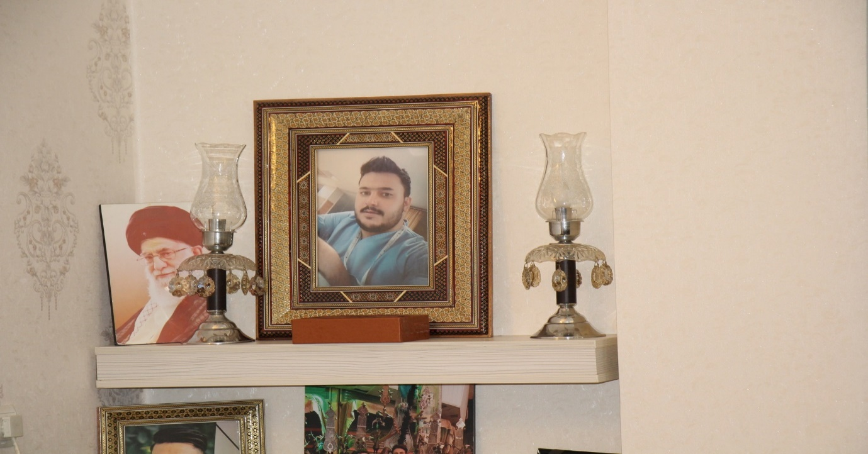

ستاد امور شاهد و ایثارگران دانشگاه ایران با همسر شهید شهرستانی دیدار کردند
دکتر شیرزاد، دبیر ستاد شاهد دانشگاه به همراه معاون و کارشناسان این ستاد با همسر شهید شهرستانی در منزل شهید دیدار و گفتگو کردند.
در این دیدار صمیمانه همسر شهید از فضائل اخلاقی ایشان اعم از مهربانی، فداکاری و نوع دوستی صحبت کردند و فرمودند: در مدت 34 سال زندگی مشترک با این شهید بزرگوار، علی رغم اینکه فرزندی نداشتیم، زندگی سرشار از عشق و احترام را پشت سر گذاشتیم.
همچنین افزودند دکتر شهرستانی علی رغم اینکه پزشک جراح بودند ولی در دوران همه گیری کووید 19، بیماران مبتلا به کرونا را نیز ویزیت میکردند و اغلب بیش از 48 ساعت در بیمارستان حضور داشتند که روز قبل از شهادت نیز پس از 72 ساعت از بیمارستان به منزل آمده بودند و حال جسمی مساعدی نداشتند و علی رغم اصرار بنده جهت مراجعه به بیمارستان و بستری شدن، ایشان میگفتند: من امکان درمان در منزل و دریافت دارو و اکسیژن را دارم و در وضعیت کنونی بهتر است در بیمارستان تختی اشغال نکنم تا به مردم نیازمند برسد. همسر ایشان بیان داشتند پس از اصرار فراوان و توصیه همکاران دکتر شهرستانی، ایشان قبول کردند تا بعد از اقامه نماز صبح به بیمارستان مراجعه کنند که متاسفانه این امکان فراهم نشد و پس از نماز به فیض شهادت نائل آمدند.
دکتر شیرزاد نیز در این دیدار ضمن قدردانی از زحمات این شهید وارسته و صبوری همسر ایشان اذعان داشتند که وظیفه مسئولین و مردم است که شهدا و علی الخصوص شهدای مدافع سلامت را فراموش نکرده و تا حد امکان مرحمی باشند برای درد ها و مشکلات این عزیزان.
همچنین دبیر ستاد شاهد از همسر بزرگوار شهید خواستند که ضمن صبوری در غم از دست دادن این همسر مهربان، سعی کنند تا همیشه یاد و خاطر ایشان را زنده نگهداشته و راه ایشان را ادامه دهند و این راه را به دانش‌آموزان خود بشناسانند.
شهید منوچهر حاجی آقایی شهرستانی متولد سال 1339 در تهران بودند که از رزمندگان دوران دفاع مقدس و نیز پزشکان جهادگر بودند که در مناطق محروم خدمت می‌کردند و سرانجام پس از 22 سال طبابت در سال 1399 در مبارزه با ویروس منحوس کرونا به دوستان شهید خود پیوستند.

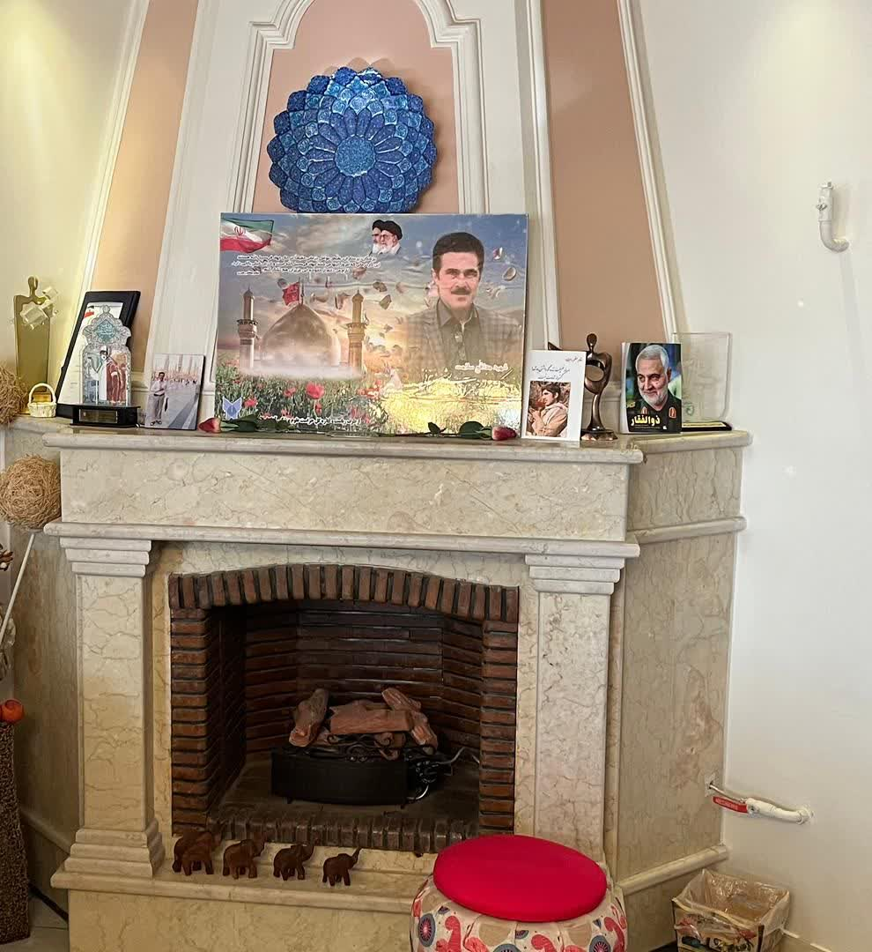

دیدار صمیمانه اعضای ستاد امور شاهد و ایثارگران با سرکار خانم بهارلویی، همسر شهید دفاع مقدس
دبیر ستاد امور شاهد و ایثارگران به همراه معاون وکارشناسان این ستاد و همراهی مدیریت بیمارستان روانپزشکی ایران به مناسبت روز مادر و همسر شهید و همچنین گرامیداشت روز زن 13 دیماه 1402 با حضور در بیمارستان روانپزشکی ایران با بهارلویی، همسر شهید دفاع مقدس، دیدار و گفتگو کردند.
در این دیدار صمیمانه، دکتر شیرزاد ضمن تشکر و قدردانی از این همسر شهید بزرگوار و همچنین اشاره به فعالیت های فرهنگی ایشان، عنوان کرد: ۴۰ سال صبوری بر این داغ و همچنین یک تنه به دوش کشیدن بار زندگی و پرورش و تربیت فرزند کاری بسیار سخت بوده که جز با توکل و قوه ایمان و همچنین تعهد امکان پذیر نمی‌باشد.
بهارلویی همسر شهید نیز پس از تشکر و ابراز خرسندی از این دیدار به بیان خاطراتی از همسر شهید خود پرداخت.
وی در بیان خاطرات شهید به ایمان راسخ و خلوص نیت در اعمال شهید تاکید داشت
گفتنی است: بهارلویی مسئول کتابخانه بیمارستان روانپزشکی دانشگاه علوم پزشکی ایران است همچنین در پایان این دیدار با اهدای هدایایی از وی قدردانی شد.
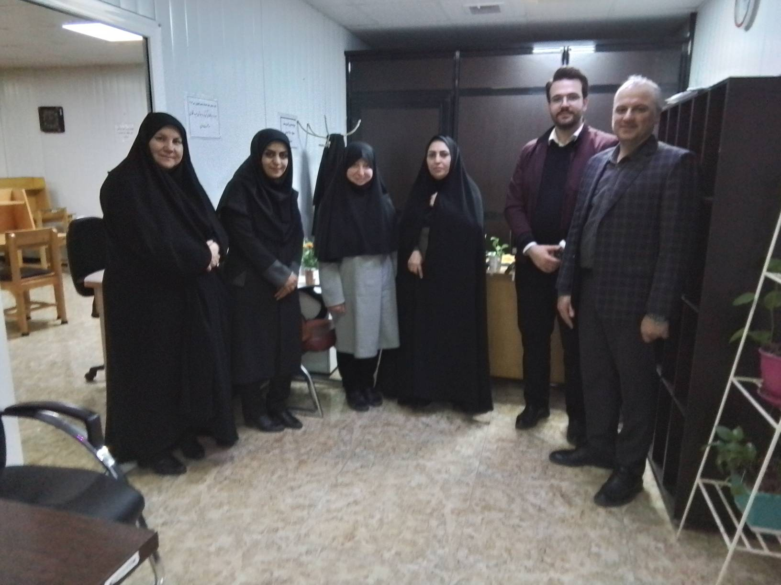
دیدار اعضای ستاد امور شاهد و ایثارگران با مادر شهیدان محمد ابراهیم و محمدرضا نوریان نسب
عصر روز شنبه 16 دیماه 1402 ستاد امور شاهد و ایثارگران دانشگاه ایران به همراه بسیج جامعه پزشکی به مناسبت روز مادران و همسران شهید و همچنین به مناسبت روز مادر با مادر شهیدان محمد ابراهیم نوریان نسب و محمدرضا نوریان نسب دیدار کردند.
در این دیدار ضمن عرض ارادت به محضر شهدا و متبرک نمودن فضای منزل شهیدان نوریان نسب به پرچم حرم مطهر حضرت ابالفضل العباس(ع) و همچنین روایت خاطراتی از شهیدان نوریان نسب توسط برادر ایشان از خانواده این دو شهید بزرگوار تقدیر بعمل آمده و هدایایی به رسم یادبود به مادر شهیدان اهدا گردید.
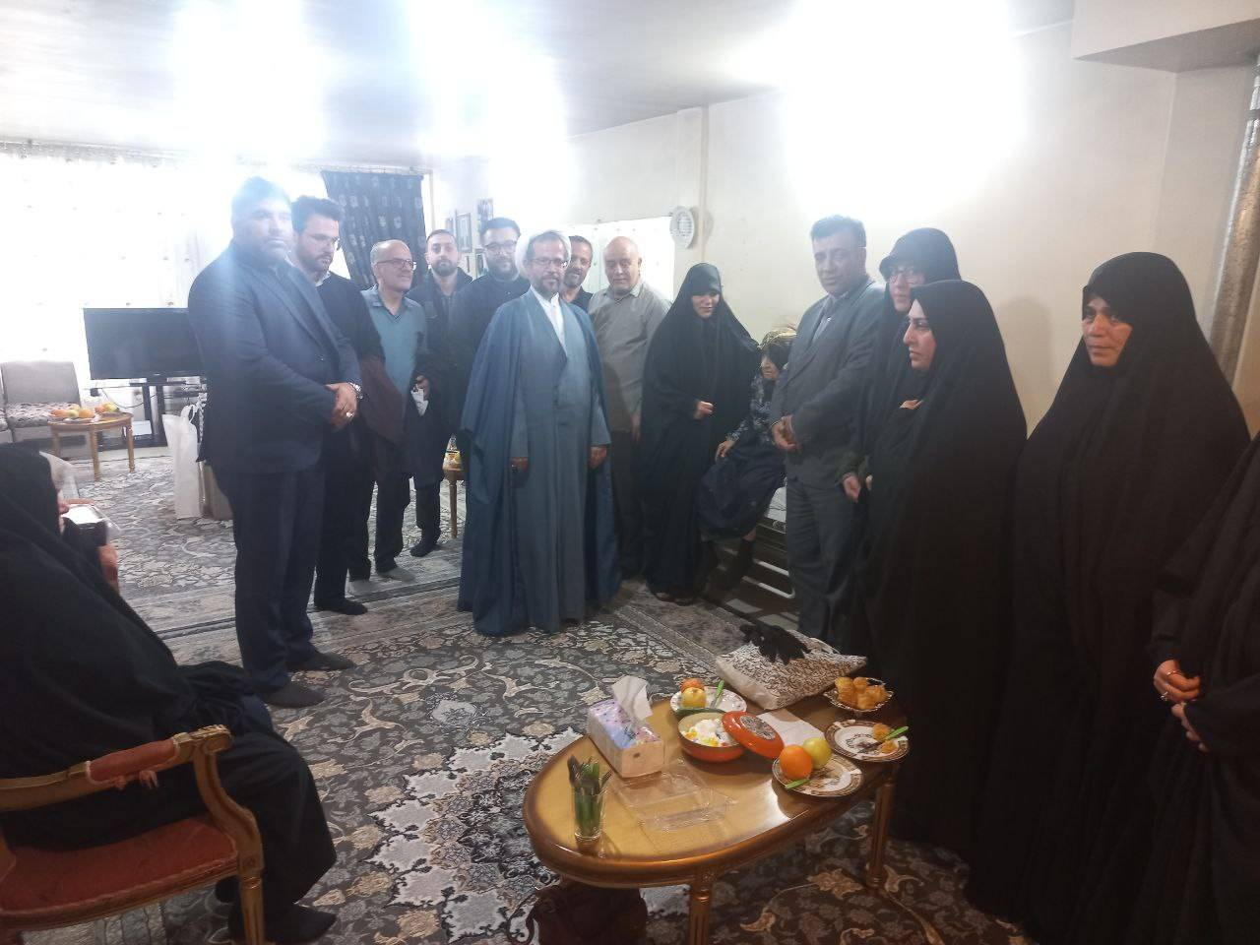

اردوی راهیان پیشرفت بازدید از باغ موزه دفاع مقدس

این بازدید ۱۱ ام بهمن ماه توسط ستاد امور شاهد و ایثارگران با مشارکت جمعی از پرسنل دانشگاه علوم پزشکی ایران انجام گرفت و دستاورد های ایران در جنگ های معاصر و همچنین در زمینه هسته ای که در این موزه به نمایش گذاشته شده است با راهنمایی راویان محترم مجموعه معرفی شدند.در پایان نیز ضمن پذیرایی و اهدای بسته های فرهنگی این برنامه خاتمه یافت.
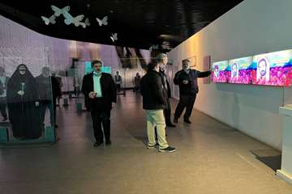

بازدید از باغ موزه دفاع مقدس به مناسبت روز جانباز

صبح روز چهارشنبه دوم اسفند ماه جانبازان دانشگاه علوم پزشکی ایران به همراه خانواده هایشان، در برنامه ای که به مناسبت روز جانباز از سوی ستاد امور شاهد و ایثارگران این دانشگاه برگزار شد، از موزه مقاومت که به دستور سردار شهید حاج قاسم سلیمانی در سال ۹۸ با هدف ثبت وقایع جبهه مقاومت، از ابتدا تا کنون احداث شده، بازدید کردند.
در این بازدید دکتر شیرزاد، دبیر ستاد امور شاهد و ایثارگران دانشگاه ایران ضمن خوشامد گویی به جانبازان این دانشگاه گفت: خدمت در راه شهدا و جانبازان مایه افتخار است و این برنامه نیز جهت تکریم جانبازان و همچنین ترویج فرهنگ ایثار و شهادت برگزار شده و هر چقدر که در این مسیر به گونه های مختلف فعالیت شود باز هم در مسیر شهدا جلوه های زیبا برای نمایاندن به نسل های جدید وجود دارد.
همچنین در این دیدار البرزی مدیرکل اداره شاهد وزارت بهداشت، درمان و آموزش پزشکی ضمن تجلیل و تکریم جانبازان دانشگاه ایران عنوان کرد: که امروزه بیش از پیش ترویج فرهنگ شهادت و تبیین سیره شهدا لازم است و بار این مسئولیت بر دوش یادگاران دوران جنگ سنگین تر است.
بیات مدیر اداره بنیاد شهید و ایثارگران منطقه دو نیز با حضور در جمع جانبازان این دانشگاه و همچنین بازدید از موزه، بودن در کنار جانبازان را مایه افتخار دانسته و عنوان کرد: این عزیزان مایه سربلندی و عزت میهن عزیزمان ایران هستند.
در ادامه این برنامه نیز جانبازان دانشگاه به خاطره گویی پرداخته و یاد دوران دفاع مقدس را بار دیگر زنده کردند و فضای مراسم را به عطر خوش آن روز ها عطر‌آگین نموده که با اهدای جوایزی از این عزیزان تقدیر شد.
در ادامه پس از اقامه نماز جماعت و صرف ناهار، با حضور دکتر شیرزاد دبیر ستاد امور شاد و ایثارگران دانشگاه ایران و البرزی مدیر کل اداره شاهد وزارت بهداشت با اهدای هدایایی از جانبازان معزز دانشگاه تجلیل بعمل آمد.

دیدار ستاد امور شاهد و ایثار گران با مسئول خدمات دانشکده پیراپزشکی دانشگاه‌ علوم‌پزشکی‌ ایران

معاون ستاد امور شاهد و ایثارگران به همراه کارشناس روابط عمومی و کارشناس امور پرسنلی این ستاد، صبح روز دو شنبه ۱۴ ام اسفند ماه در آستانه بازنشستگی جناب آقای عروجی، مسئول خدمات دانشکده پیراپزشکی، با ایشان دیدار و گفتگو کردند.
آقای عروجی از رزمندگان و ایثارگران دوران دفاع مقدس در جبهه های غرب و جنوب غرب کشور هستند و به مدت سی و یک سال در دانشکده پیراپزشکی دانشگاه ایران به خدمت صادقانه و دلسوزانه پرداخته و در تمام این مدت همکاری نزدیکی با ستاد امور شاهد و ایثارگران داشتند.
معاون ستاد شاهد ضمن تشکر و قدردانی از زحمات و حسن خلق و همکاری ایشان و پرسنل زیر مجموعه ایشان عنوان کردند هیچ افتخاری بالاتر از نام نیک و خدمتگزاری صادقانه برای مردم و خصوصا قشر دانشگاهی که قطب علمی و فرهنگی کشور هستند، نمی‌باشد که با عنایت خداوند و تلاش و پشتکار شخصی جناب آقای عروجی این افتخار بصورت تمام و کمال حاصل شده است.
آقای عروجی نیز پس از تشکر از ستاد شاهد عنوان کردند در تمام مدت خدمت خود پس از رضای خداوند، سرعت و دقت در انجام کار ها و همکاری با سایر افراد را سرلوحه کار خود قرار داده اند.
در پایان نیز هدیه ای نا قابل به ایشان تقدیم شد.
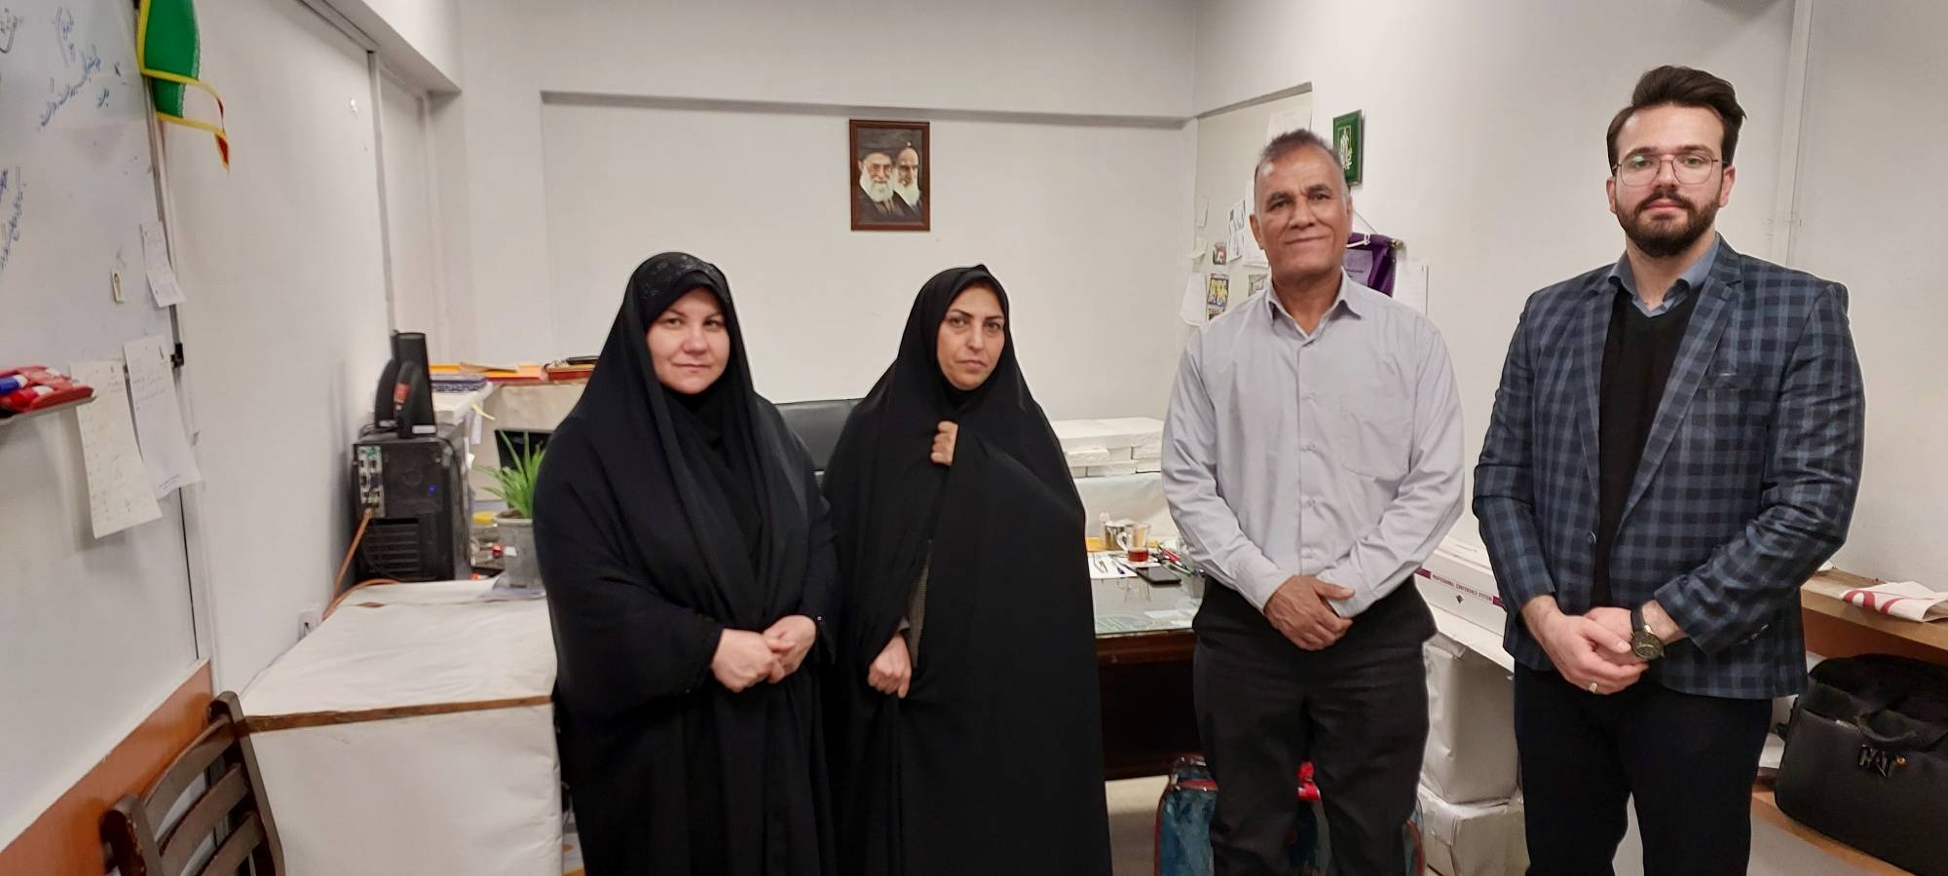

بازدید پرسنل محترم خانواده شهید دانشگاه علوم پزشکی ایران از موزه جبهه مقاومت

پرسنل محترم خانواده شهید دانشگاه علوم پزشکی ایران در برنامه ای به مناسبت بزرگداشت روز شهید که توسط ستاد امور شاهد و ایثارگران دانشگاه در صبح روز دوشنبه ۲۱ ام اسفند ماه ۱۴۰۲ برگزار شد از موزه جبهه مقاومت دیدار کردند.
در این دیدار سرکار خانم مهدیان، معاون ستاد امور شاهد و ایثارگران دانشگاه ایران، ضمن خوشامد گویی به مهمانان از ایشان قدردانی کردند و خاطرنشان کردند اجر خانواده شهدا و صبوری ایشان کمتر از شهادت نیست و ملت عزیز ایران همواره قدردان ایشان هستند و در ادامه نیز با معرفی مجدد پرسنل ستاد امور شاهد و ایثارگران به مدعوین برنامه عنوان کردند ستاد شاهد با تمام توان خود در میدان خدمت گزاری و انجام وظایف حضور دارد.
در پایان نیز پس از اقامه نماز و صرف ناهار با گرفتن چند عکس به یادگار و همچنین اهدای یادبود هایی به این بزرگواران، برنامه به پایان رسید.
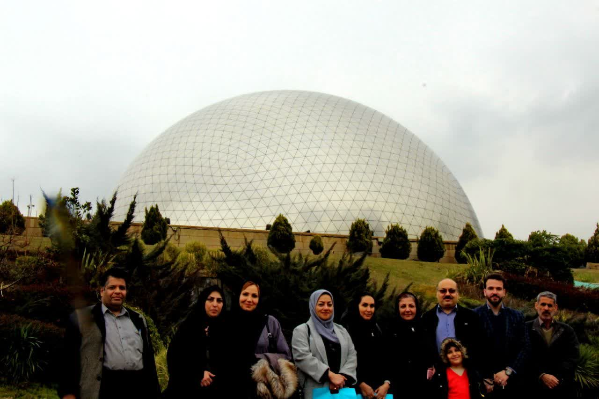

در آستانه روز شهید مراسم غبارروبی مزار شهدای دانشگاه علوم پزشکی ایران برگزار شد
صبح روز یکشنبه بیستم اسفند ماه، با حضور دکتر پازوکی ریاست محترم دانشگاه، دکتر مشکی معاون درمان و مسئول بسیج جامعه پزشکی، مدیران و کارمندان دانشگاه علوم پزشکی ایران آیین بزرگداشت شهدا در جوار گلزار شهدای دانشگاه برگزار شد.
سخنرانی پدر بزرگوار شهید امنیت آرمان علی وردی، روایت گری سردار صمدپور از رزمندگان دفاع مقدس، اجرای گروه سرود میعاد، تقدیر از خواهر گرانقدر شهید زین الدین و فرزندان شاهد و ایثار دانشگاه از برنامه های اجرا شده در این مراسم بود.
این برنامه با غبار روبی مزار مطهر شهدای دانشگاه، رونمایی از سنگ مزار شهید جلیل القدر حسن برادری سنجانی و کاشت نهال به یاد شهیدان عزیز به پایان رسید.
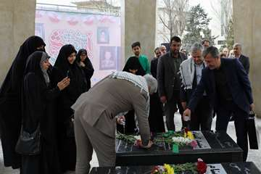

•خدمات مشاوره ای رایگان به ایثارگران کارمند دانشگاه
•تهیه مستند خانواده شهدا کارمند و دانشجو و مدافع سلامت دانشگاه با همکاری گروه تلویزیونی روایت فتح
• تشکیل پرونده شهدای مدافع سلامت و ارسال به وزارت بهداشت برای طرح در کمیته ملی
•پیگیری استخدام همسر شهید مدافع سلامت جعفر نیک پی
•برگزاری مسابقات فرهنگی و هنری و ورزشی به مناسبت سالگرد سردار سلیمانی، ولادت حضرت فاطمه زهرا(س) و میلاد حضرت علی(ع)
•ایجاد لینک رضایت شغلی کارمندان در سایت ستاد امور شاهدو ایثارگران
•پیگیری تبدیل وضعیت ایثارگران شاغل در دانشگاه تا صدور ابلاغ به تعداد 300نفر
• برگزاری کارگروه ایثار و شهادت با حضور ریاست دانشگاه
• تجلیل و تکریم از تمامی ایثارگران جامعه هدف به مناسبت هفته دفاع مقدس (لوح سپاس به همراه هدیه)به تعداد 482 نفر
•پیگیری و حل مشکلات امور اداری و استخدامی ایثارگران و فرزندان ایثارگر شاغل در دانشگاه به تعداد 500نفر
•پیگیری و حل مشکلات مربوط به خانواده شهدای دانشجو و کارمند دانشگاه و شهدای مدافع سلامت
•حضور در جلسات بنیاد شهید و وزارت بهداشت
•پیگیری و تحویل آخرین بخشنامه های صادره مربوط به ایثارگران از بنیاد شهید
•برنامه ریزی و پیگیری امور رفاهی ایثارگران
•هماهنگی و برنامه ریزی جهت برگزاری اردوهای زیارتی و سیاحتی
•برگزاری جلسات با معاونین و ریاست دانشگاه جهت حل مشکلات ایثارگران

